《邦家之政》集釋

（首發）

復旦大學出土文獻與古文字研究中心讀書會

【凡例】

1. 武漢大學簡帛網簡帛論壇“清華八《邦家之政》初讀”板塊簡稱“初讀”；
2. 華東師範大學中文系出土文獻研究工作室簡稱“華師大工作室”；
3. 參與者（按姓氏首字母排序）：陳筱、桂珍明、駱珍伊、任龍龍、沈思聰、王鵬遠、韋玉熹、吳淏；

### 【説明】

**整理者**：

本篇原由十三支簡編聯而成，今缺第一、二簡，存十一支。其中第三簡上、下段及第五、一三簡上段有殘缺。完整簡長約四十五釐米、寬約〇·六釐米，設三道編繩。滿簡書寫二十八至三十四字不等，文字較清晰。簡背書次序號“三”至“十三”，缺序號“一”、“二”。簡背有劃痕，但原冊未按劃痕規律編聯。今按序號復原，則内容連貫順暢。原冊未見篇題，今篇名據内容及簡文所見“邦家之政”擬定。

簡文假託孔子與某公對話的形式闡述作者治國爲政的理念。

全篇大致分爲三段：前段從正面敘述使國家長治久安的做法；第二段則從反面揭示導致國家衰敗破亡的原因；末段倡導從古，慎始扶正，善治人事。大體而言，本篇主要反映儒家的理念，在諸如節儉、薄葬、均分等方面又與墨家思想相合。

**“初讀”15樓松鼠**：

《邦家之政》、《邦家處位》、《治邦之道》三篇分別爲不同的三個抄手所寫。其中《邦家之政》的書寫風格也是較爲特別的，如起筆停頓后，迅速提筆、行筆；收筆處直接甩出不作任何處理，少轉折彎曲之筆，這些運筆特徵都造成了其整體書寫風格與常見楚系簡帛字跡書寫風格的不類。《邦家之政》運筆速度較快，行筆短促，運筆特徵與盟書書寫風格相近，但是整篇字跡寫法都是楚文字寫法。《邦家之政》全文多使用楚文字書寫，但也有一些異常寫法，如簡3“室”字中的“至”字寫法與常見楚文字不類，但是“至”字該寫法也出現在《命訓》中（簡14“至”）。我們推測《邦家之政》的書手有可能不是楚國人，非楚人所寫楚文字雖然用字都是楚文字寫法，但是風格很難改變，而書寫風格也是判定文字國別的一個重要因素。

**讀書會按：**

《邦家之政》這一篇有一些字可能受三晉文字寫法的影響。例如“政”字作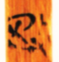（簡4），“是”字作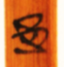（簡6），其橫畫向下彎，與溫縣盟書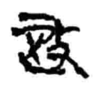（WT4 K6:212）相合。

### 【釋文】

□□□□□□□□□□宫室少（小）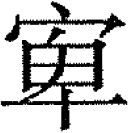（卑）以㙛（迫）〔一〕，亓（其）器少（小）而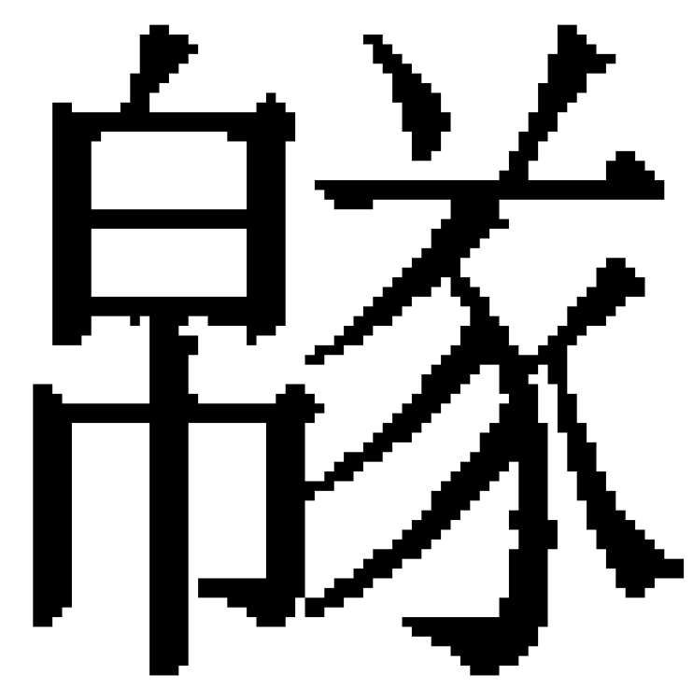（粹）〔二〕，亓（其）豊（禮）肥（菲）〔三〕□□□□□□□□【3】亓（其）未（味）不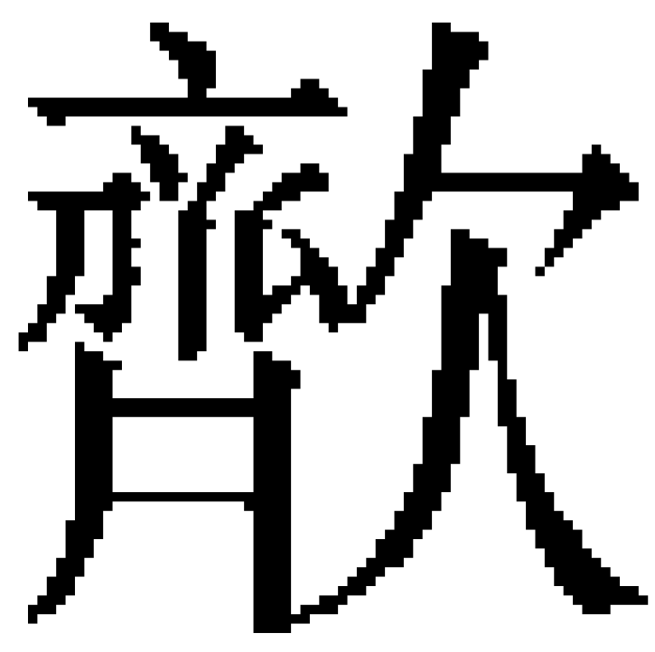（齊）〔四〕，亓（其）政坪（平）而不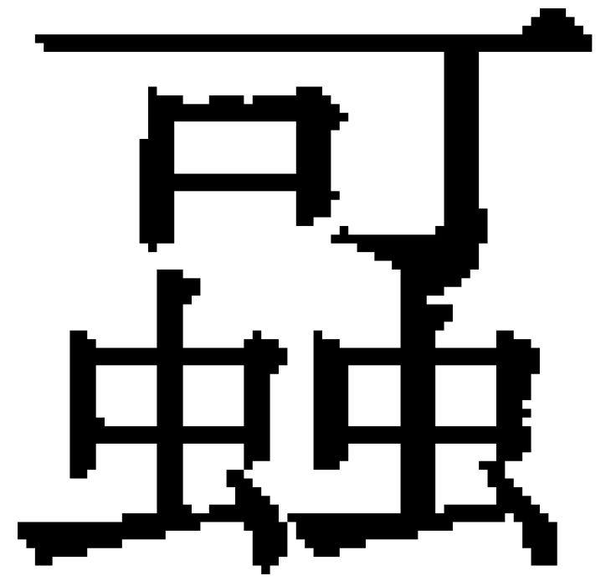（苛）〔五〕，亓（其）立（位）受（授）能而不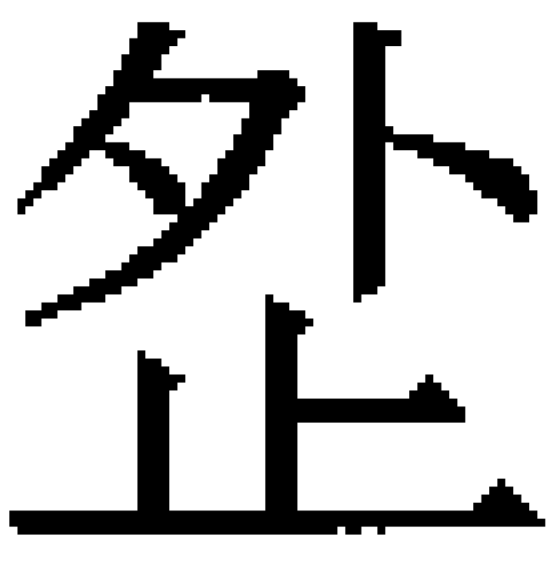（外）〔六〕，亓（其）分也均而不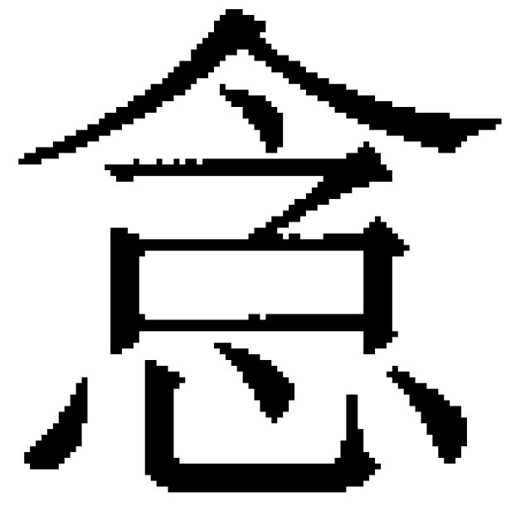（貪）〔七〕，亓（其）型（刑）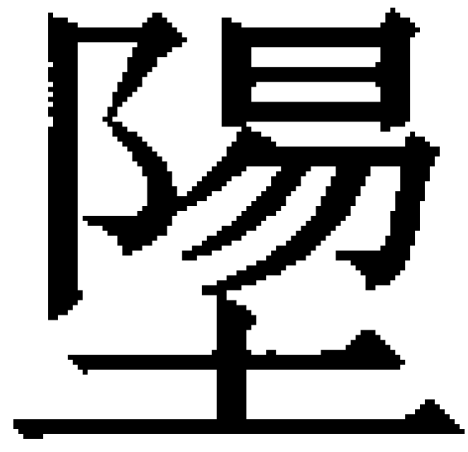（易）〔八〕，邦𪟊（寡）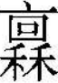（廩）〔九〕，亓（其）【4】[民]志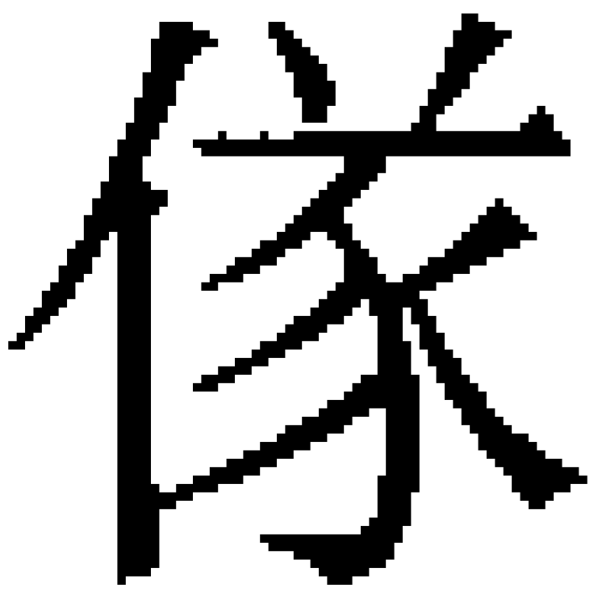（遂）而植（直）〔一〇〕，亓（其）君子（文）而請（情）〔一一〕，亓（其）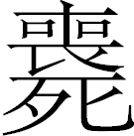（喪）専（薄）而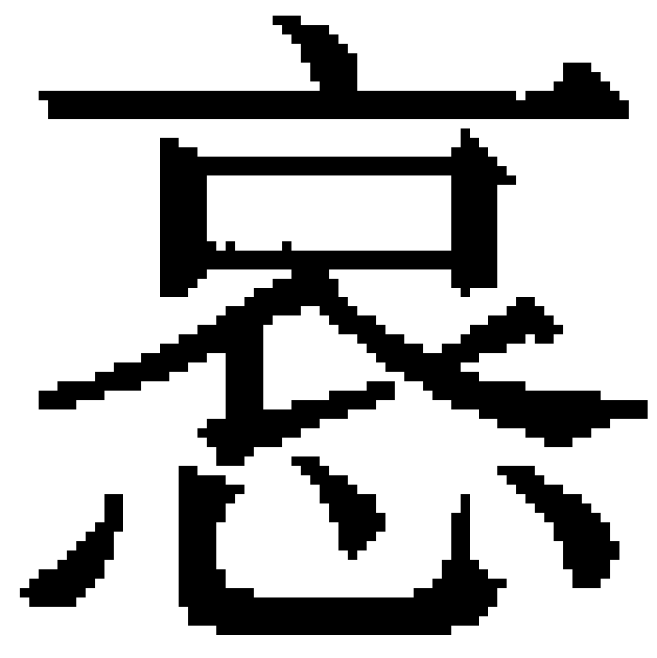（哀）〔一二〕，亓（其）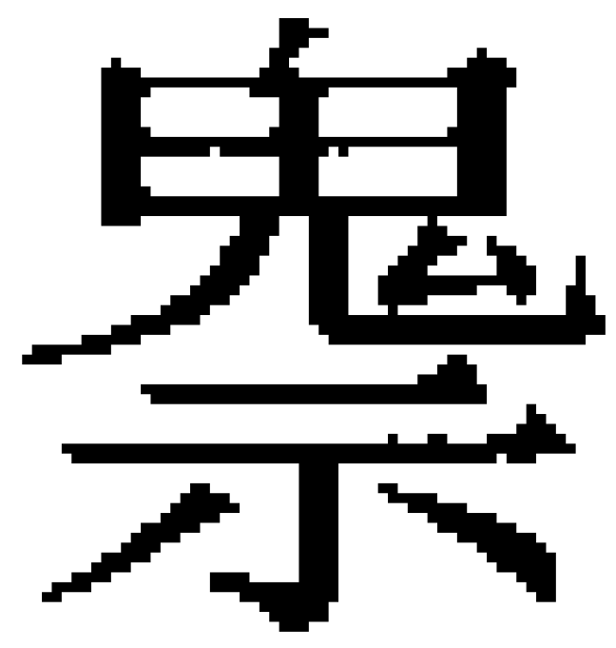（鬼）神𪟊（寡），亓（其）祭時而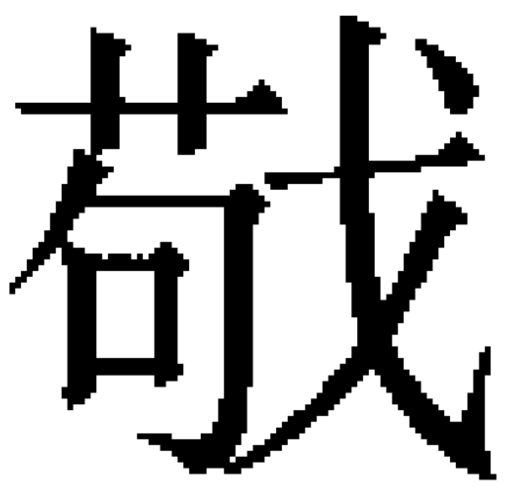（敬）〔一三〕，亓（其）君執棟〔一四〕，父兄【5】與於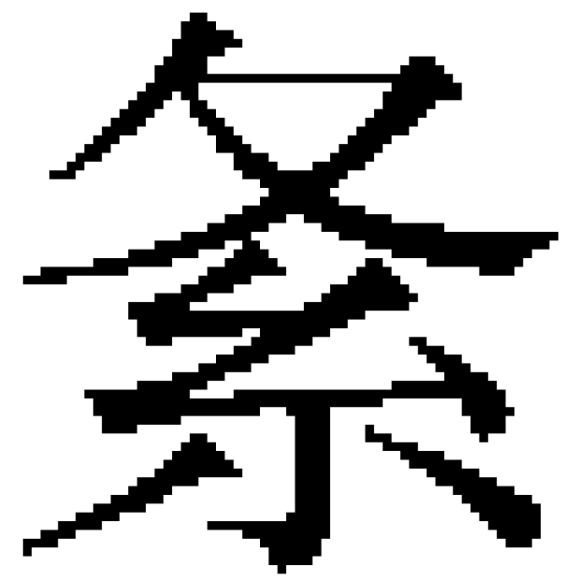（終）要〔一五〕，弟子不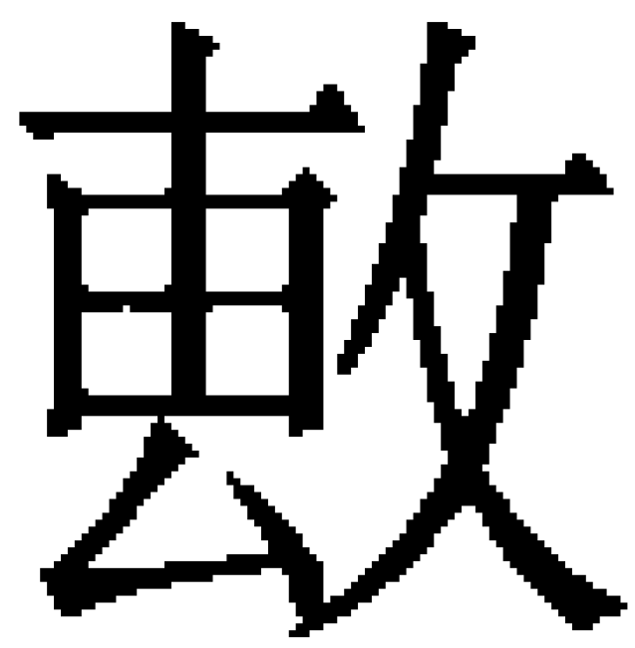（轉）遠人〔一六〕，不内（納）（謀）夫〔一七〕。女（如）是，則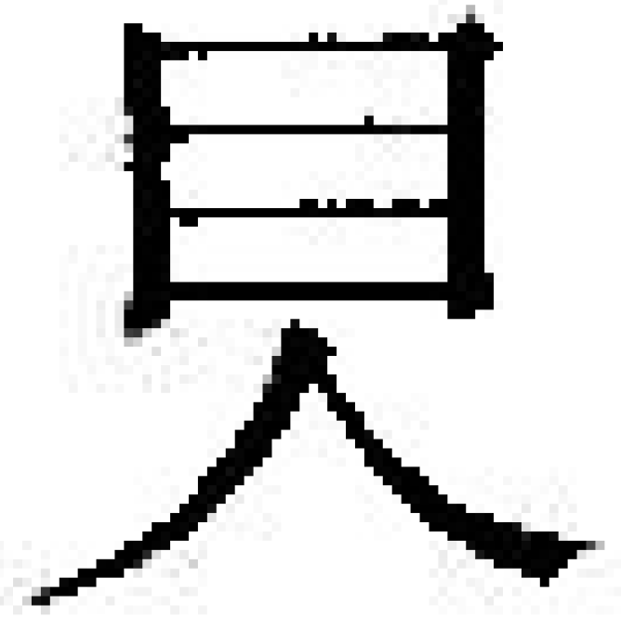（視）亓（其）民必女（如）腸（傷）矣〔一八〕，下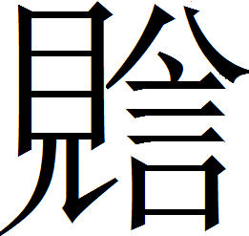（瞻）亓（其）上女（如）父母，上下【6】相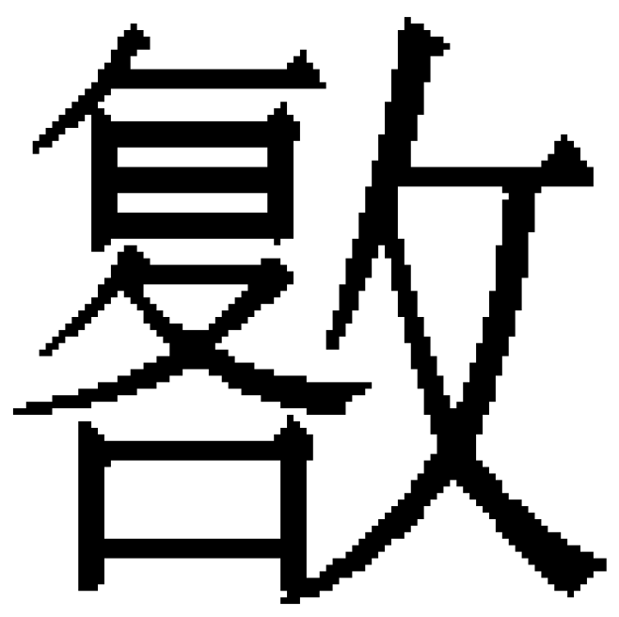（復）也〔一九〕，女（如）是者亙（恆）興。

邦（家）𨟻（將）毁，亓（其）君聖（聽）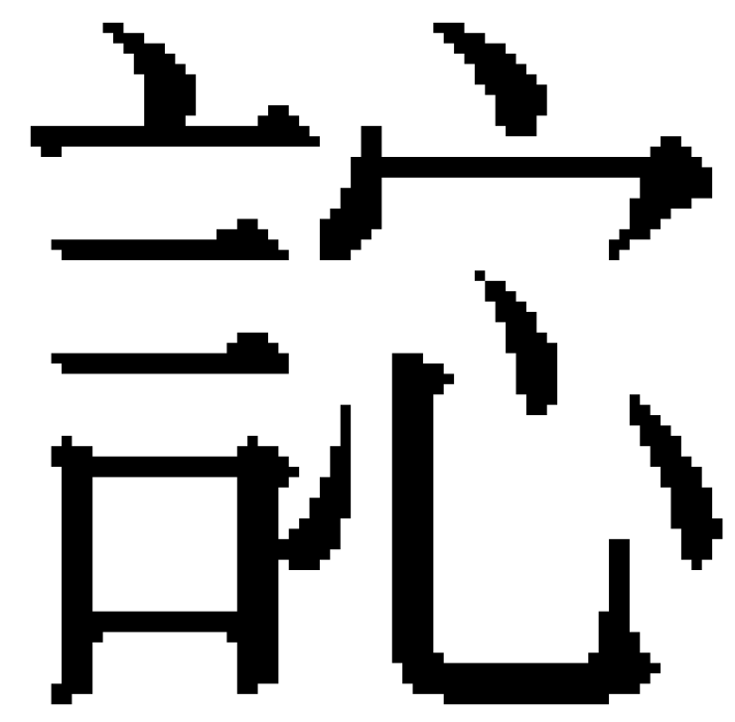（佞）而𣗥（速）（變）〔二〇〕，亓（其）宫室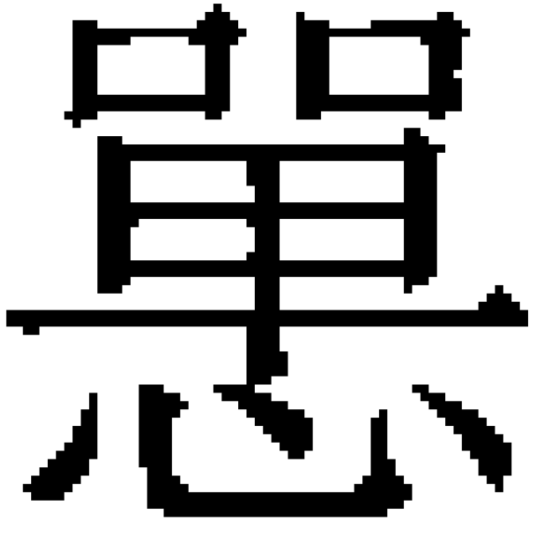（坦）大以高〔二一〕，亓（其）器大，亓（其）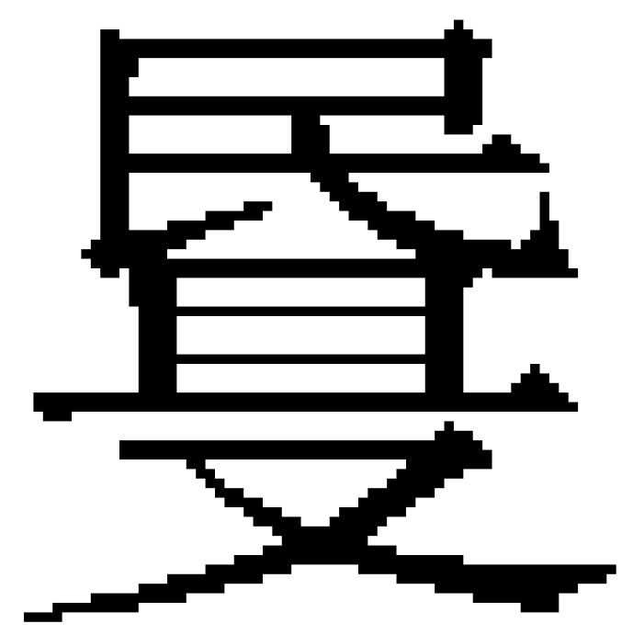（文）【7】璋（章）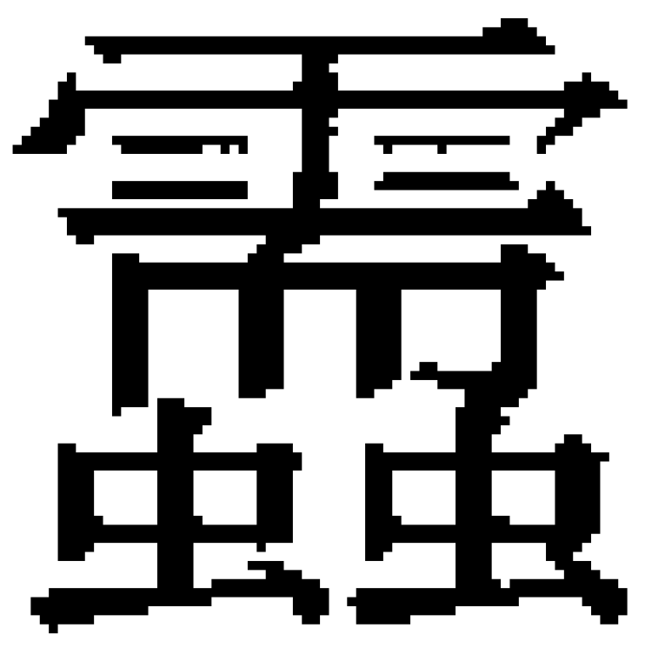（縟）〔二二〕，亓（其）豊（禮）菜（采）〔二三〕，亓（其）樂𦾴（繁）而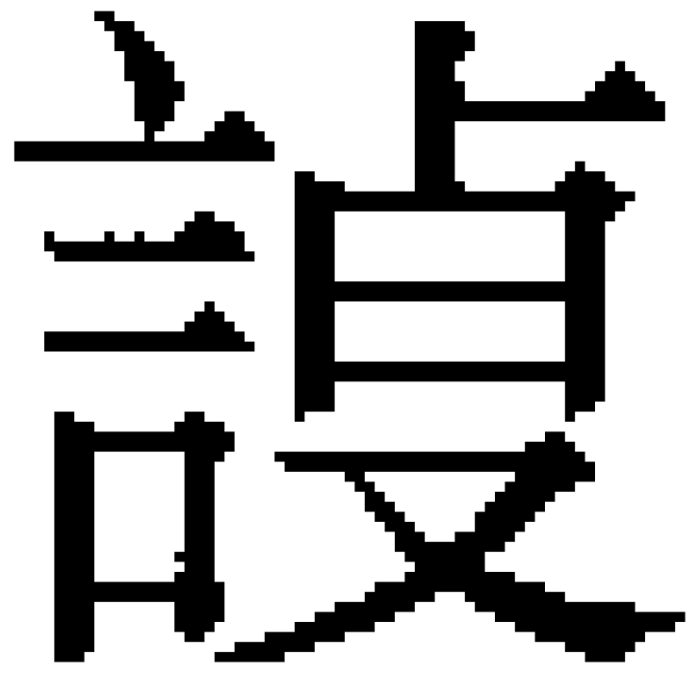（變）〔二四〕，亓（其）未（味）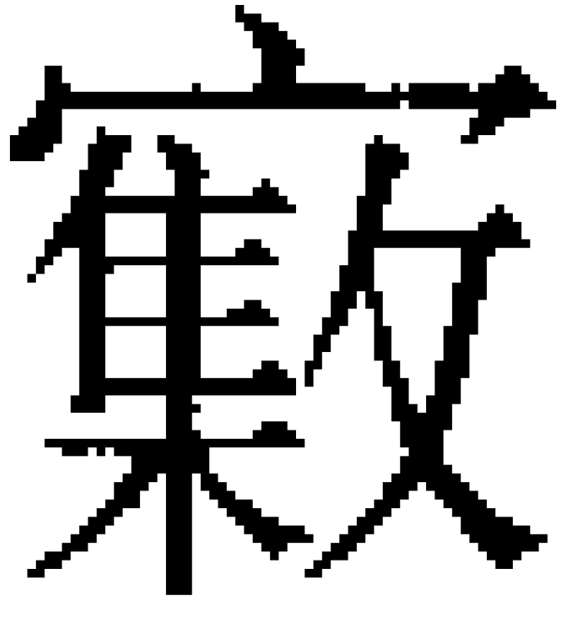（雜）而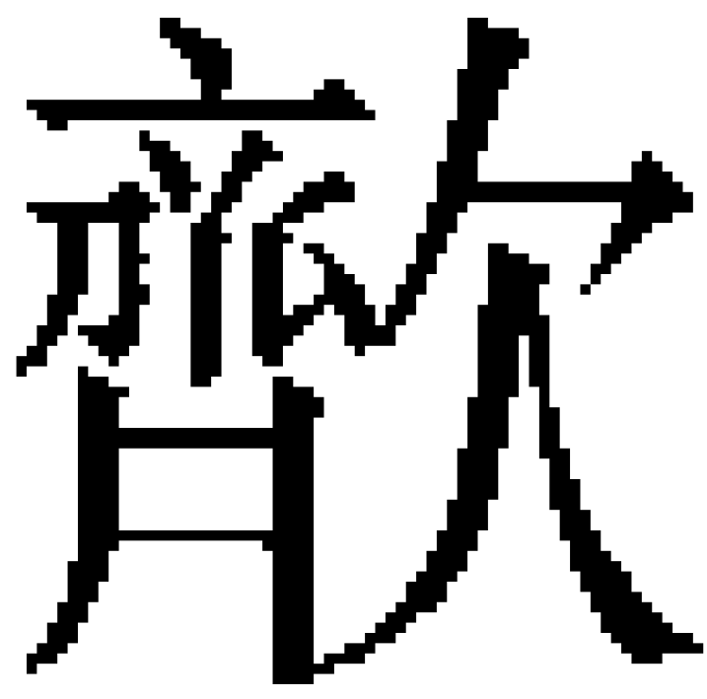（齊），亓（其）（鬼）神庶多，亓（其）祭弼（拂）以不時以婁（數）〔二五〕，亓（其）【8】政（苛）而不達，亓（其）型（刑）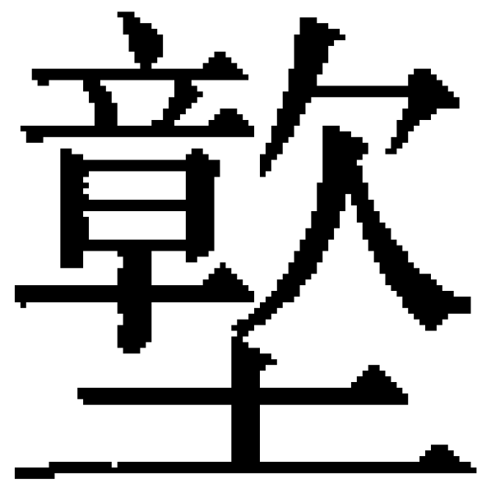（陷）而枳（枝）〔二六〕，亓（其）立（位）用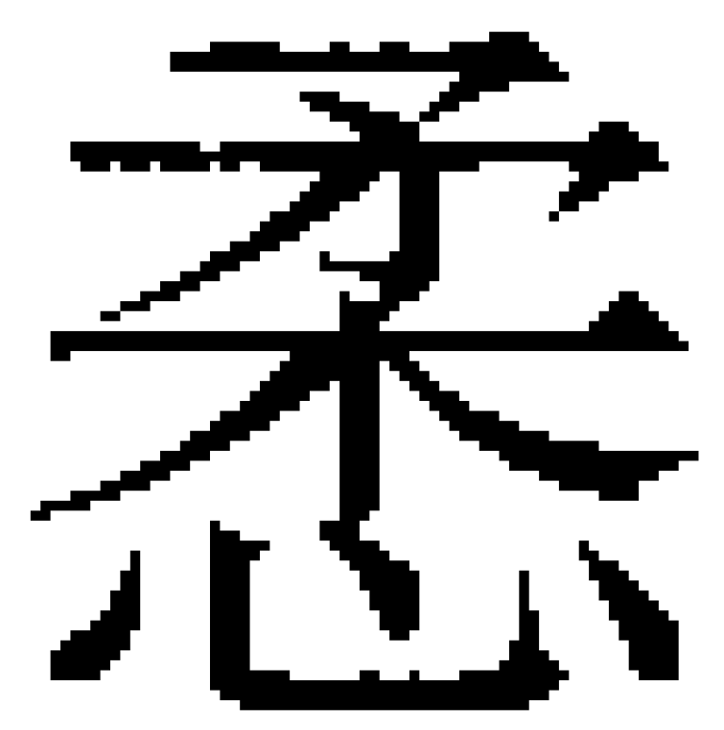（愗）民〔二七〕，眾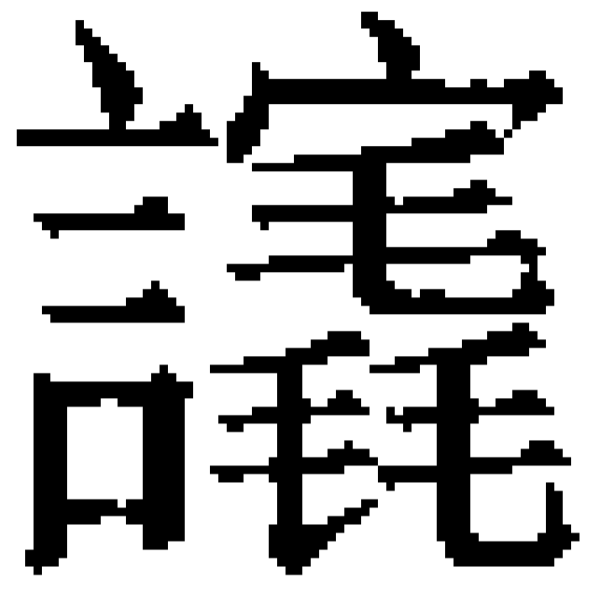（脆）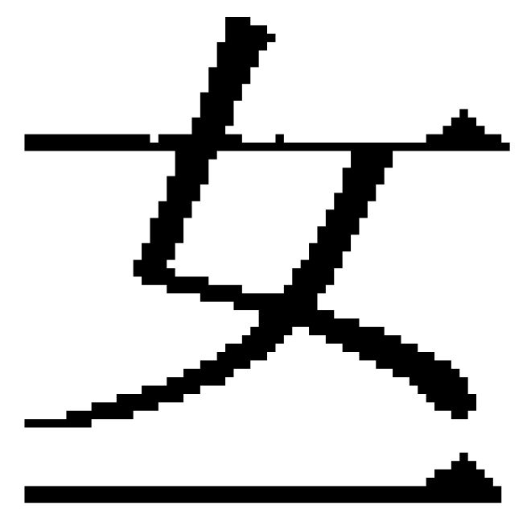（焉）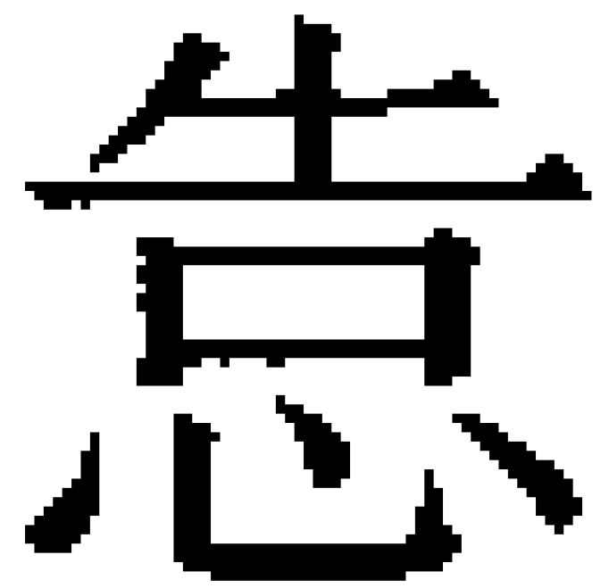（誥）〔二八〕，亓（其）民志𢝊（憂），亓（其）君子専（薄）於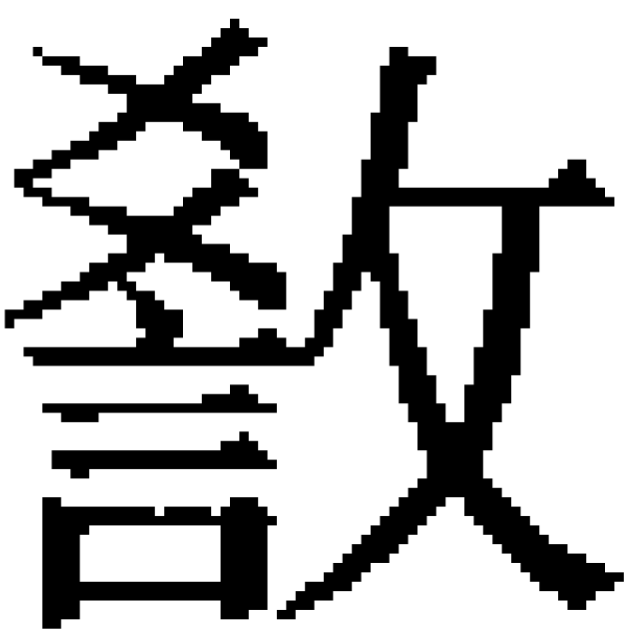（教）【9】而行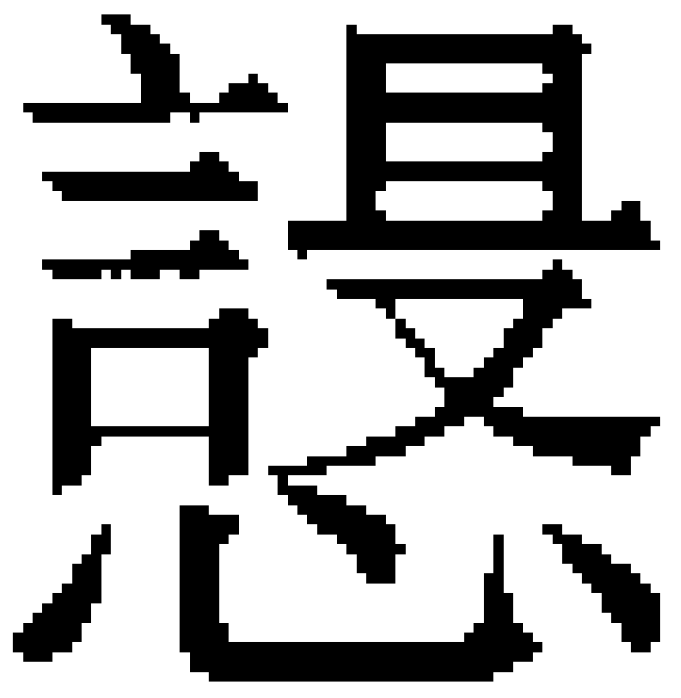（詐）〔二九〕，弟子（轉）遠人而爭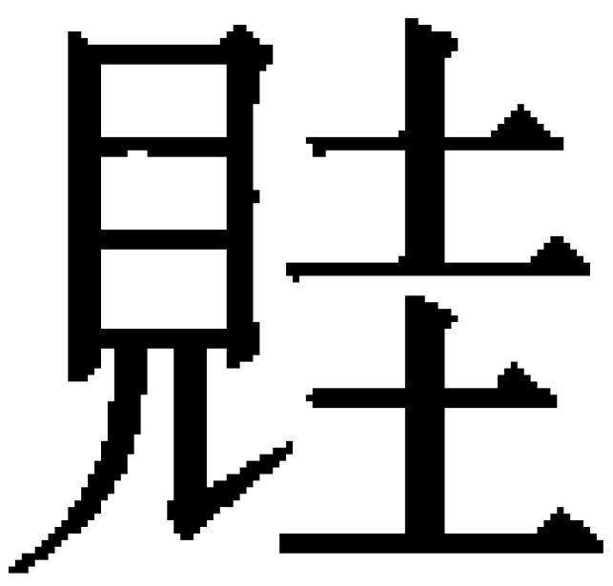（窺）於（謀）夫〔三〇〕。女（如）是，則（視）亓（其）民女（如）芔（草）𦺧（芥）矣〔三一〕，下****（瞻）亓（其）上女（如）（寇）【10】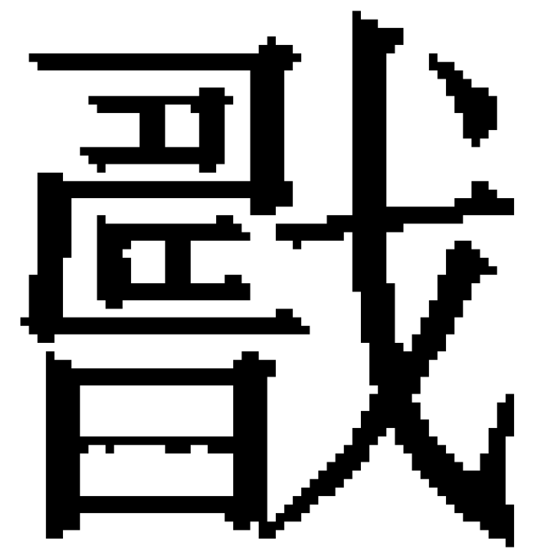（讎）矣〔三二〕，上下=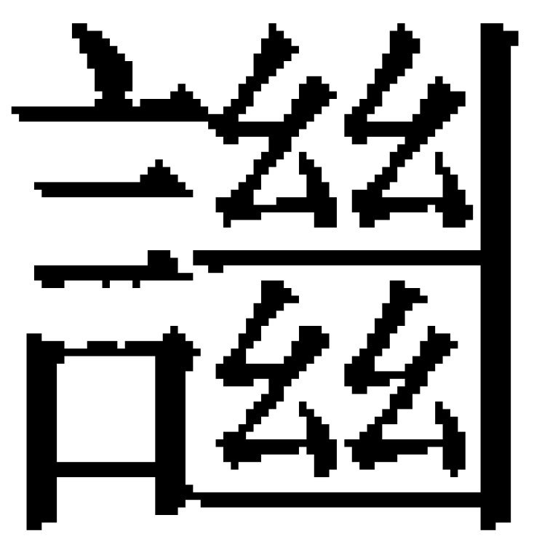（絶）〔三三〕悳（德）。女（如）是，亓（其）頪（類）不長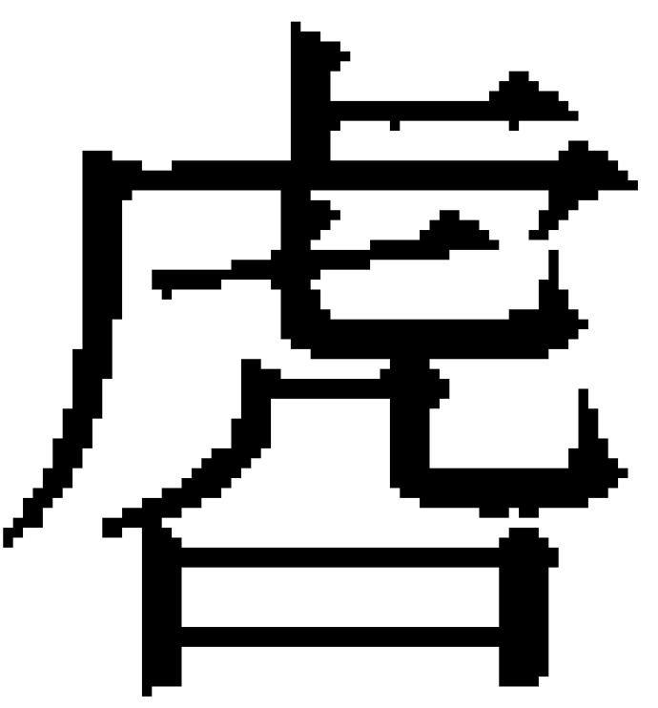（乎）〔三四〕。”

公曰：“然，邦（家）之政，可（何）厚可（何）尃（薄），可（何）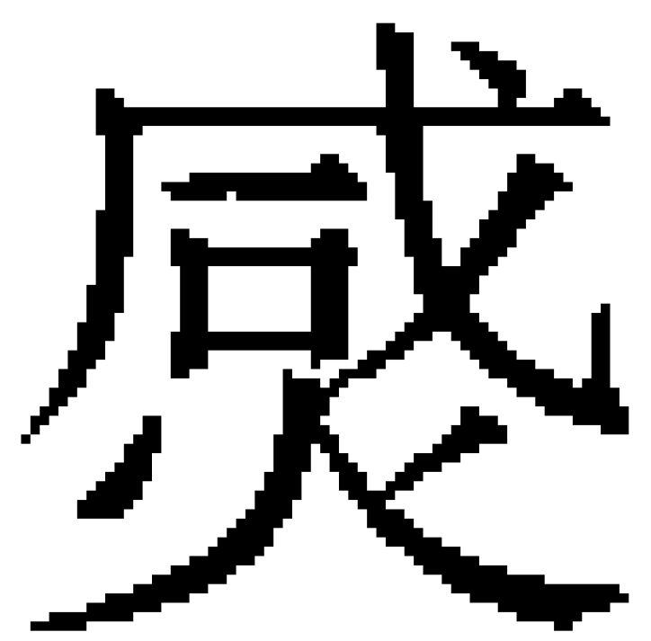〈滅〉可（何）璋（彰）而邦（家）【11】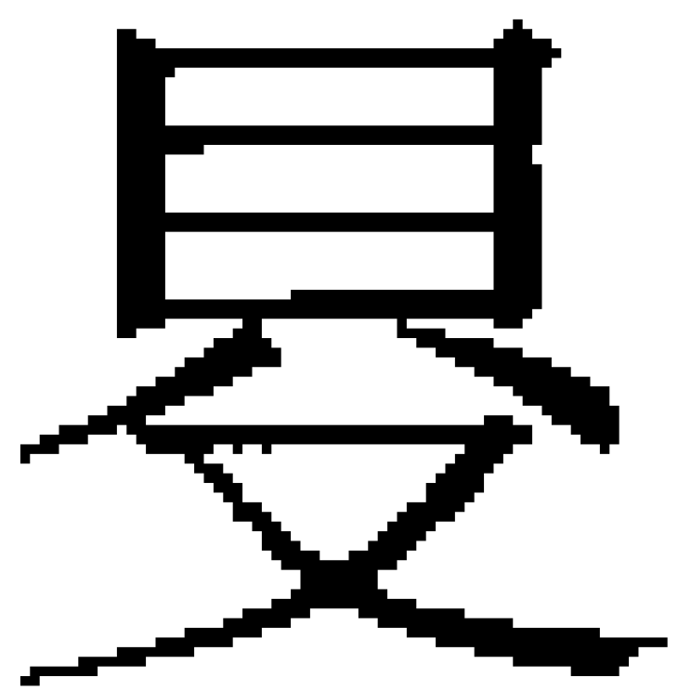（得）長〔三五〕？”孔=（孔子）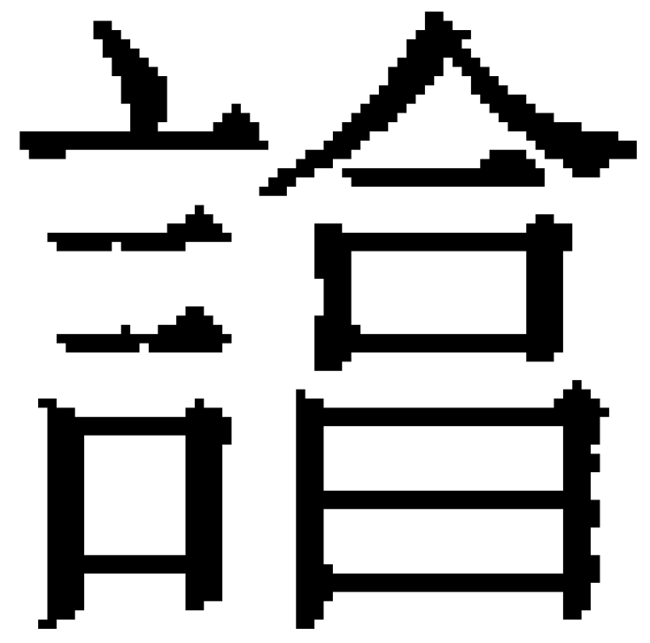（答）曰：“𡊣（丘）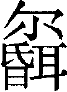（聞）之曰：新則折（制）〔三六〕，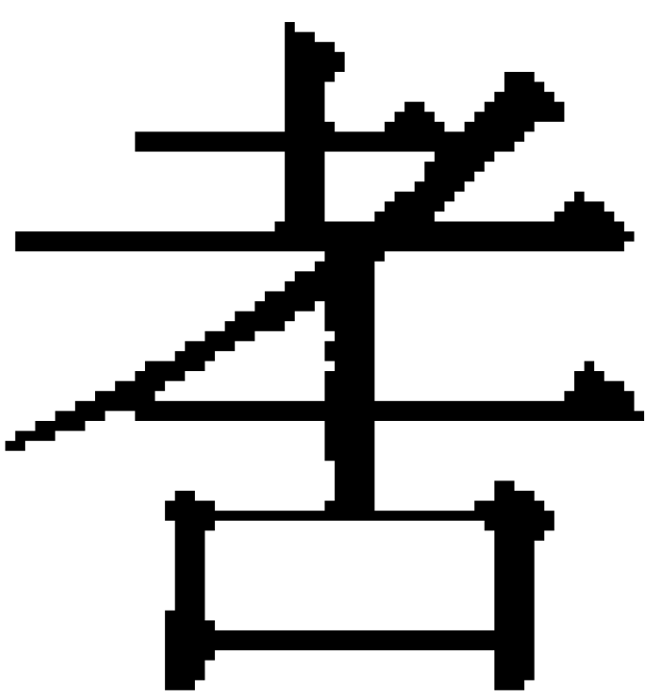（故）則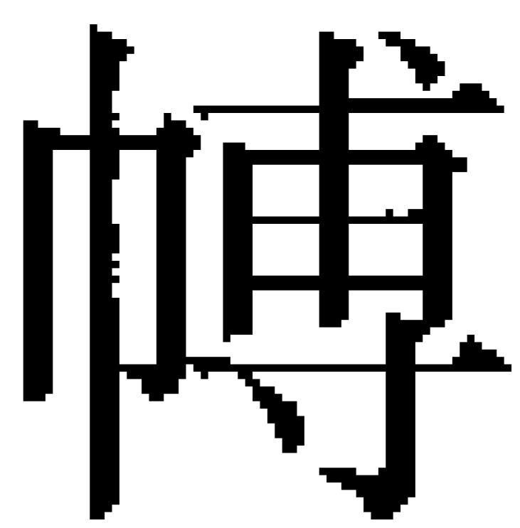（傅）〔三七〕。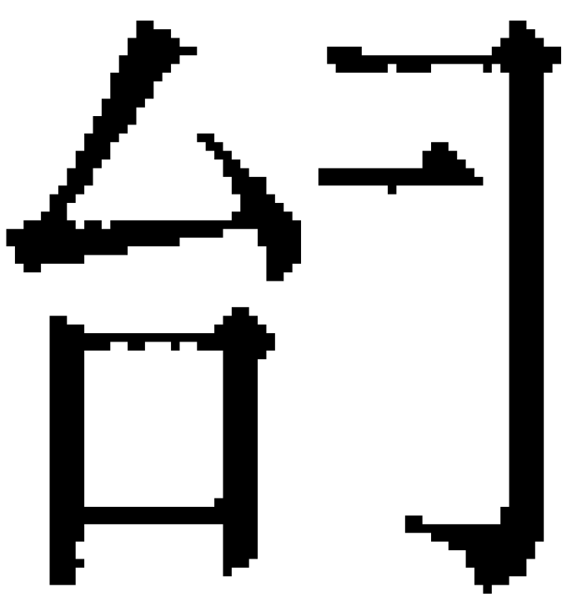（始）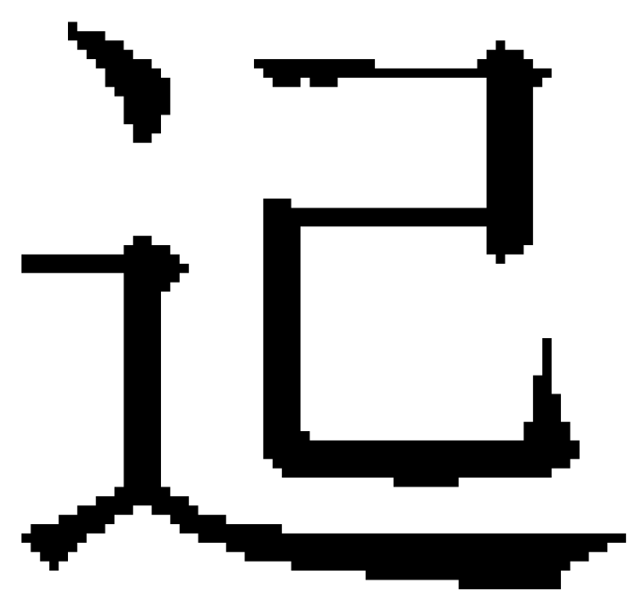（起）（得）曲，悳（直）者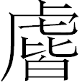（皆）曲；（始）（起）（得）植（直），曲者（皆）悳（直）〔三八〕。歬（前）人【12】□□□亓（其）則，無〈滅〉無璋（彰），具凥（處）亓（其）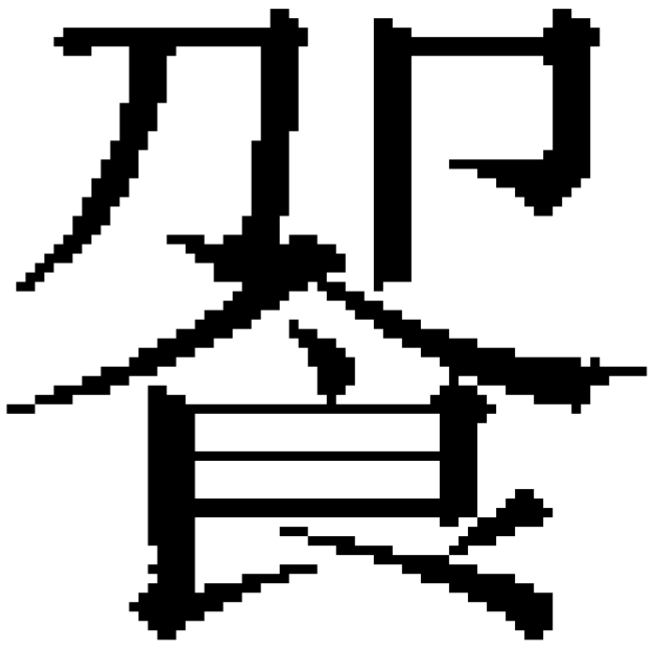（昭）〔三九〕，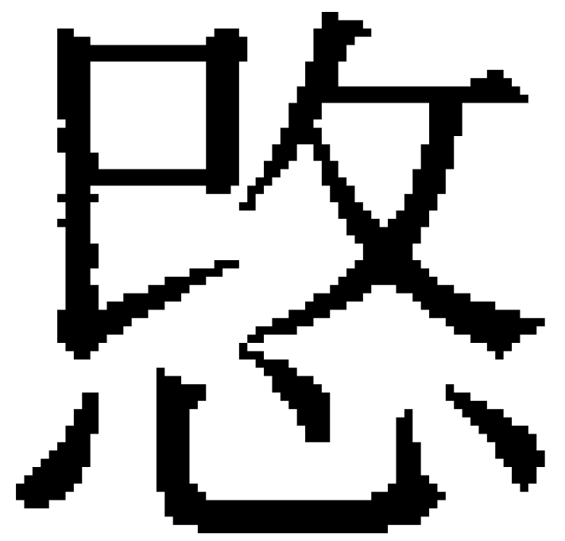（改）人之事〔四〇〕，𬔢（當）時爲常。”【13】

### 【集釋】

**□□□□□□□□□□宫室少（小）（卑）以㙛（迫）〔一〕，**

#### 〔一〕

1. 闕文

**王寧**：

根據簡7“如是者恒興”、“邦家將毀，其君聽佞而速變”云云簡文文意，開頭阙文或當補作“[邦家將興，亓君]□□，[亓]宮室少（小）庳（卑）以㙛（迫）”，仍缺二字。

**子居**：

本篇篇首缺失文字或可補爲“魯哀公問於孔子曰：‘吾欲知邦家之政，何成何毀？’孔子答曰：“君之所問，聖君之問也，丘小人也，何足以知之？”公曰：“非吾子無所聞之也。”孔子答曰：‘邦家將成，其君選賢而任之，□□□，其”下接“宮室小卑以薄”。戰國時往往“成”、“毀”對舉，如《莊子·內篇·齊物論》：“凡物無成與毀，復通爲一。”《莊子·外篇·山木》：“合則離，成則毀。”《呂氏春秋·必己》：“成則毀，大則衰。”《呂氏春秋·謹聽》：“是乃冥之昭，亂之定，毀之成，危之寧。”故由《邦家之政》後文的“邦家將毀”可推知前缺內容當補“邦家將成”。

1. 宫室少（小）（卑）以㙛（迫）

**整理者**：

，卽“卑”，低矮。《左傳》襄公三十一年：“僑聞文公之爲盟主也，宫室卑庳，無觀臺榭，以崇大諸侯之館。”㙛，讀爲“迫”，狹窄。《廣雅·釋詁》“陿也”，王念孫疏證：“狹與陿通。”

**蕭旭**：

房屋卑小之專字作庳。《說文》：“《說文》：“庳，中伏舍，一曰屋庳。”

**林少平**：

“宫室小庳”中“庳”字不必讀作“卑”。《説苑》有“宫室卑庳”。“卑”即“小”，可爲証。

**李均明b**：

宮室是人類生活所必需的設施，“小卑以迫”指矮小狹窄，與“坦大以高”對應，簡文提倡前者。孔子主張以遠古之禹爲榜樣，《論語·泰伯》述禹“卑宮室而盡力乎溝洫”。墨子主張只要滿足居住功能即可。《墨子·辭過》：“爲宮室之法，曰：‘室高足以辟潤濕，邊足以圉風寒，上足以待雪霜雨露，宮牆之高足以別男女之禮。’凡費財勞力，不加利者，不爲也。”

**子居**：

整理者讀爲“迫”的“㙛”，據《集韻·姥韻》：“㙛，闕。人名，衛有石㙛。”《史記·衛康叔世家》：“衛君起元年，衛石曼尃逐其君起。”《索隱》：“《左傳》作‘石圃’，此作㙛，音圃。又音徒和反。㙛或作尃。諸本或無‘曼’字。”故石㙛即石圃的異文，《史記·十二諸侯年表》又作石傅。而《邦家之政》此處的“㙛”當可讀爲“薄”，《玉篇·衣部》：“䙏，媮也，約也，儉也……今爲薄。”是薄有儉義。東漢仲長統《倡言·損益》：“今反謂薄屋者爲高，藿食者爲清，既失天地之性，又開虛偽之名。”即以“薄”形容房屋之例。

**讀書會按**：

“迫”或“薄”的語音都和“㙛”比較接近，但從文意角度考慮，似乎依整理者讀爲“迫”，訓爲“狹”更爲妥帖，“小卑以迫”與下文的“坦大以高”都是對於宮室外在的一種具體描述。而將“㙛”讀爲“薄”，訓爲簡，則意義過於抽象，且子居所舉書證較晚，故不從。

**亓（其）器少（小）而（粹）〔二〕，**

#### 〔二〕

**整理者**：

，從㒸聲，讀爲心母物部之“粹”，素純。《吕氏春秋·用眾》“天下無粹白之狐”，高注：“純也。”《廣雅·釋言》：“粹，純也。”

**“初讀”13樓，哇那**：

右邊所從恐是“豚”之省（參看上博簡《周易》“豚（遯）”卦之字），讀爲“純”，是說器小而質量純厚。

**蕭旭**：

讀爲粹，于文義不洽。，讀爲橢，字亦省作楕、隋，亦借隨、撱、墮爲之，指器物狹長之形，與“小”字之義相會。《爾雅》：“𧐐，小而橢。”郭璞注：“橢，謂狹而長。”《廣韻》：“橢，器之狹長。”山形小而狹長者謂之嶞，羱羊之角小而狹長者謂之䝐，都是橢之分別字。《詩·般》：“嶞山喬嶽。”毛傳：“嶞山，山之嶞嶞小者也。”亦以“嶞嶞”狀其小。

**李均明b**：

“其器小而粹”指器用素小樸實，與“其器大，其文章縟”正相反。

**子居**：

“粹”有純義，無素義，《邦家之政》的作者尚儉，恐不會推崇器物精純，故筆者認爲，既可讀爲粹，當也可讀爲脆，《老子》第七十六章：“萬物草木之生也柔脆，其死枯槁。”馬王堆帛書《老子》乙本“脆”即作“椊”，《說文·肉部》：“膬，耎易破也。”故“小而脆”就是小且不耐用。

**讀書會按**：

上博簡《周易》“豚（遯）”卦之字如下：

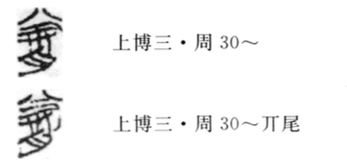

徐在國先生釋爲：“从‘肉’，从‘豕’，豕上有八字形的兩撇。‘豚’字繁體。”（徐在國：《上博楚簡文字聲系》，北京師範大學出版社，2013年，1805頁）陳劍先生認爲這是“秦漢文字裏不少形體跟‘豕’有關的字，寫法較爲隨意的現象很突出。由於省寫、形近通作等原因，導致字形相混的情況很嚴重。有的例子在六國文字裏也能看到”，上述“豕”旁或寫作“㒸”旁就是一例。（陳劍：《金文“彖”字考釋》，《甲骨金文考釋論集》，線裝書局，2007年，243-272頁）

上博簡中的這個字今本《周易》作“遯”，所以其所從當是“豕”旁。但是本簡的 “”與簡5可以確定爲“（遂）”字右旁相同，其所從應該都是“㒸”。 “”讀爲“粹”，訓爲“素純”也很合適，不需要和“豕”、“豚”相聯繫。

另外，子居認爲“”讀爲“粹”，再讀爲“脆”，從讀法上看較爲曲折；並且既然《邦家之政》的作者尚儉，又怎麼會推崇不耐用的器物呢？這樣器物的消耗反而更多，因此其讀爲“脆”不可從。

**亓（其）豊（禮）肥（菲）〔三〕**

#### 〔三〕

**整理者**：

肥，並母微部，讀爲滂母微部之“菲”，儉樸。《史記·三王世家》“毋俷德”，集解引徐廣曰：“俷，一作‘菲’。”索隱引孔文祥云：“菲，薄也。”《論語·八佾》：“林放問禮之本。子曰：‘大哉問！禮，與其奢也，寧儉。’”

**程浩**：

我們認爲這裡的“肥”或可如字讀，理解爲禮用豐厚使邦家興盛。《左 傳》桓公六年云：“吾牲牷肥腯，粢盛豐備，何則不信”，可見在古人看來祭品以肥厚爲佳。

**陳民鎮**：

“肥”亦可如字讀，訓“薄”。《列子·黃帝》：“口所偏肥，晉國黜之。”張湛注：“肥，薄也。”《集韻·旨韻》：“肥，薄也。”或可直接讀作“鄙”，意爲質樸。《集韻·旨韻》：“肥，通作鄙。”

**王寧**：

此文述及孔子，則爲儒家文獻，儒家重視“禮”，不厭其煩，所謂“經禮三百，曲禮三千”（《禮記·禮器》），所以這裡讀“菲”訓“儉樸”似乎不太合適。《禮器》又云：“禮也者，猶體也。體不備，君子謂之不成人。設之不當，猶不備也。禮有大有小，有顯有微。大者不可損，小者不可益，顯者不可掩，微者不可大也。”顯然是要求用禮要“當”；再參考出土文獻中“肥”主要用爲“配”，《玉篇·酉部》：“配，匹也、媲也、對也、當也、合也”，恐怕這裡的“肥”亦當讀爲“配”訓“當”、訓“合”，合適、恰當之意。

**李均明b**：

“其礼菲”之“菲”，簡文作“肥”，通假字。《史記·三王世家》“毋俷德”，《集解》徐廣曰: “俷，一作‘菲’。”《索隱》引孔文祥雲: “菲，薄也。”簡文所云與《論語·八佾》“林放問禮之本。子曰: ‘大哉問! 禮，與其奢，寧儉’”意義一致，所指是禮儀的外在形式，非其實質內容。

**讀書會按**：

陳民鎮先生所引《列子·黃帝》：“口所偏肥，晉國黜之。”張湛注：“肥，薄也。”

俞樾《列子平議》：“説文無‘𢩒’字。《屵部》：‘𡺮，𡹔也。’𡹔與毁義近是。‘𢩒’爲‘𡺮’之誤。張注曰：‘音鄙，肥，薄也’，疑本作‘肥音鄙，薄也。’蓋謂讀如‘鄙薄’之‘鄙’耳。‘𡺮’字孫愐音‘符鄙切’，與張讀正合。‘𡺮’省作‘肥’，故釋文曰：‘字從其省也’。秦氏恩復校刻盧重玄本，以‘𢩒’爲‘脃’字之誤。夫‘脃’何得訓‘毁’？於義難通。蓋誤讀張注作‘肥，薄也’，故爲此説。今正其字爲‘𡺮’，其義爲‘毁’，其音爲‘鄙’，則皆得之矣。”

舊註訓“肥”爲“薄”之例又見於《管子·山至數第七十六》：

桓公又問於管子曰：“有人教我，謂之請士。曰：‘何不官百能？’”管子對曰：“何謂百能？”桓公曰：“‘使智者盡其智，謀士盡其謀，百工盡其巧。’若此則可以爲國乎？”管子對曰：“請士之言非也。**禄肥則士不死**，幣輕則士簡賞，萬物輕則士偷幸。三怠在國，何數之有？彼穀十藏於上，三游於下，謀士盡其慮，智士盡其知，勇士輕其死，請士所謂妄言也。不通於輕重，謂之妄言。”

黎翔鳳于“禄肥則士不死”下注云：

丁士涵云：“肥”，古“俷”字。《集韻》曰：“俷，薄也。”《列子·黄帝篇》曰“所偏肥，晉國黜之”，張湛注曰：“肥，薄也。”俞樾云：“肥”當爲“皅”，乃“薄”之假字也。魏孝武弔比干墓文“被芰荷之輕衣，曳扶容之裳”，顧氏炎武《金石文字記》謂“”即“葩”字。然“葩裳”之文殊不成義，蓋假“葩”爲“薄”，故與“輕衣”相對。《管子》此文假“皅”爲“薄”，以“輕賦税”、“薄籍歛”相對，正與彼同。字誤作“肥”，遂不可解矣。下文“禄肥則士不死，幣輕則士簡賞”，“肥”亦當作“皅”，而讀爲薄。“禄薄”、“幣輕”，亦相對也。張佩綸云：《秦策》“省攻伐之心而肥仁義之誡”，高注：“省，減；肥，猶厚也。”彼以“省”對“肥”，此以“輕”對“肥”。（黎翔鳳：《管子校注》，中華書局，2004年，1323頁）

綜合上述諸家觀點，前人對訓“肥”爲“薄”有兩種解釋，或認爲其爲“𡺮”，音與“鄙”同，故借爲“鄙薄”之“鄙”；或認爲其爲“皅”之誤。無論取何種解釋，“肥”都沒有“薄”的意思。這兩種解釋比較而言，第二種解釋似乎更好一些。“口所偏肥”之“肥”借爲“鄙”，固可理解爲“鄙薄”，但“禄肥則士不死”之“肥”應該表示“少”，而“鄙”並沒有“少”的意思。《說文解字·白部》：“皅，艸華之白也。从白巴聲。”其實皅也可能是一個雙聲符字，“白”和“巴”都有表音的作用。“白”在並母鐸部，“巴”在幫母魚部，與“薄”音近，可借作“薄”。“肥”從聲，與“薄”讀音有距離，不可通。整理者將其讀爲“菲”，訓爲“薄”，是一個很好的處理方法。不過《列子》和《管子》里的例子是否也適用這種解釋，尚待進一步討論。

此外，王寧先生指出出土文獻中“肥”多讀爲“配”，主張讀爲“配”，訓爲“合”。但出土文獻中讀爲“配”的字基本上都訓爲“匹”，例如“配天”、“配天地”、“配某氏”等，一般沒有訓爲“合適、恰當”的。

**□□□□□□□□【3】亓（其）未（味）不（齊）〔四〕，**

#### 〔四〕

1. 闕文

**王寧**：

後之闕文當是言其文章素、其樂簡的內容，與簡7-8的“其文章縟”、“其樂繁而辯”意思正相反。

**李均明b：**

“其禮菲”之後所缺文字，當與“其樂繁而變”相對，指符合要求的音樂，如孔子所云“《關雎》，樂而不淫，哀而不傷”。

**子居**：

節用近“菲”，戰國時“繁”與“寡”、“省”往往對舉，如《墨子·三辯》：“故其樂逾繁者，其治逾寡。”《商君書·說民》：“法詳則刑繁，法簡則刑省。”《荀子·樂論》：“使其曲直繁省廉肉節奏，足以感動人之善心。”《荀子·禮論》：“文理繁，情用省，是禮之隆也。文理省，情用繁，是禮之殺也。”《晏子春秋·內篇問上·景公問欲善齊國之政》：“繁乎樂，省乎治。”故對照下文的“其文章縟，其禮采，其樂繁而變”可推測，此處“其禮菲”後當可補“而節，其文章寡而省”。

1. 

**整理者**：

，讀爲“齊”，調和。《禮記·少儀》“凡羞有涪者，不以齊”，鄭注：“齊，和也。”《墨子·節用中》：“不極五味之調，芬香之和，不致遠國珍怪異物。”

**“初讀”4樓，****海天遊蹤**：

邦家之政簡4“……其味不齊”，比對的簡8“邦家將毀……其味雜而齊”，前者“齊”整理者理解爲“調和”似不確，應該理解爲齊全、齊備之義。“其味不齊備”，是說食不二味；“邦家將毀……其味雜而齊”是說食要二味。

**李均明b**：

“其味不齊”指五味不齊全，表明飲食種類及調味皆簡單，與“其味雜而齊”对应。

**子居**：

齊即疾，《爾雅·釋詁》：“齐，疾也。”《國語·楚語下》：“吾聞國家將敗，必用奸人，而嗜其疾味，其子之謂乎？”所言“用奸人，而嗜其疾味，”即對應《邦家之政》後文的“其君聽佞……其味雜而齊。”疾味也即極味，又作綦味，《墨子·節用中》：“足以充虛繼氣，強股肱，耳目聰明，則止．不極五味之調，芬香之和。”《荀子·王霸》：“夫人之情，目欲綦色，耳欲綦聲；口欲綦味，鼻欲綦臭，心欲綦佚。”馬王堆帛書《明君》：“目極色而視之，口極味而食之，耳極聲而聽之。”皆是其辭例。

**讀書會按**：

訓爲“疾”的“齊”表示的是“敏捷、迅速”。《爾雅·釋詁》：“齐，疾也。”邢昺疏：“齊，急疾也。”《詩·小雅·小宛》：“人之齊聖，飲酒溫克。”王引之《經義述聞》：“齊者，知慮之敏也。”《荀子·修身》：“齊給便利，則節之以動止。”楊倞注：“齊給便利，皆捷速也。”所以子居讀“齊”爲“疾”，再解釋爲“極”、“綦”，輾轉相訓，恐難成立。

我們同意將“齊”理解爲齊全、齊備的意見，其于文意更加貼合。海天遊蹤做了很好的闡述，整理者李均明後來也接受了這個意見。

**亓（其）政坪（平）而不（苛）〔五〕，**

#### 〔五〕

**整理者**：

政平，政事平和。《左傳》昭公二十年：“是以政平而不干，民無爭心。”《孟子·離婁下》：“君子平其政。”

**李均明b**：

政平，指政事平和，它是政权鞏固的標誌。《荀子·富國》：“平政以齊民。”不苛，不苛刻。對儒家而言，“政平而不苛”是施行仁政的結果。《孟子·離婁上》：“堯舜之道，不以仁政，不能平治天下。”《荀子·王制》：“故君人者欲安則莫若平政愛民。”《王制》又云: “故公平者，職之衡也；中和者，聽之繩也。其有法者以法行，无法者以類舉，聽之盡也；故有良法而亂者有之矣；有君子而亂者，自古及今，未嘗聞也。”則执政者是平政的關鍵。

**亓（其）立（位）受（授）能而不（外）〔六〕，**

#### 〔六〕

**整理者：**

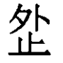，即“外”，疏遠。《戰國策·趙策二》：“是以外賓客遊談之士”，鮑注：“外，疏之也。”

**石小力：**

訓爲疏遠甚確。《說文·夕部》：“外，遠也。”《管子·王霸》：“千歲而不合，何也？曰：人主不公，人臣不忠也。人主則外賢而偏舉，人臣則争職而妬賢，是其所以不合之故也。”楊倞注：“外賢，疏賢也。”《文子·自然》：“老子曰：清虛者，天之明也，無爲者，治之常也，去恩惠，舍聖智，外賢能，廢仁義，滅事故，棄佞辯，禁姦偽，則賢不肖者齊於道矣。”

**“初讀”46樓，王寧：**

“”讀“外”不通。“外”疑是“𨳿”字之省寫，故此字當分析爲從止閒省聲，讀若“閒”，《爾雅·釋詁》訓“代”，“授能而不閒”即“受能而不代”，謂授予賢能而不是傳位代立。

**讀書會按：**

石小力先生所引當是《荀子·王霸》，或是筆誤。另，引文接下來有“人主胡不廣焉，無卹親疏、無偏貴賤，唯誠能之求？”其中“無卹親疏”，更可以說明“外”訓“疏”合乎文義。整理者引《戰國策》亦有不當，據《戰國策》鮑彪注，應作“是以外賓客，游谈之士无敢尽忠于前”。

王寧分析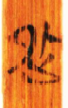字爲从止閒省聲，不確。楚簡中用作“間”的“𨳿”省寫時往往作從夕從刀的“󶵁”，見天星觀卜筮簡（今日又󶵁、夜逃又󶵁）[1]、包山簡（2-179疆御婁󶵁；2-220 庚辛又󶵁）[2]、郭店簡老子甲本（天󶴵之󶵁，丌猷󶵂󶵃與？今本作“天地之閒”）[3]、望山簡1-67（己未又󶵁）[4]。包山簡、天星觀卜筮簡另有從夕從卜的“外”字，不與“󶵁”相混[5]。

**亓（其）分也均而不（貪）〔七〕，**

#### 〔七〕

**整理者：**

《墨子·尚同中》：“分財不敢不均。”《大戴禮記·子張問入官》：“政均則民無怨。”

**李均明b：**

乃指利益分配之公正無私。《論語·季氏》：“丘也聞有國有家者，不患寡而患不均，不患貧而患不安。”《荀子·王霸》亦云: “天下莫不平均。”墨子之均分則更具體化，《墨子·尚同中》：“分財不敢不均，居處不敢怠慢。”顯然有絕對平均主義的傾向。而荀子的均分是等級制的，《荀子·王制》：“分均則不偏，埶齊則不壹，众齐则不使。有天有地而上下有差，明王始立而處國有制。夫兩貴之不能相事，两賤之不能相使，是天數也。埶位齊而欲惡同，物不能澹則必爭，爭則必亂，亂則窮矣。先王惡其亂也，故制禮義以分之，使有貧富貴賤之等，足以相兼臨者，是養天下之本也。”簡文之均分或近似墨子所云。

**李均明a：**

主張普遍施惠於民。

**子居：**

整理者所引《大戴禮記》顯然並不是言均分於財，並且儒強調等差，即使言均，也是等差前提下的所謂“均”，與《邦家之政》的尚賢分均說名同而實異。《邦家之政》的分均说，除整理者所引《墨子》外，還可見於《逸周書·本典》：“均分以祘之，則民安，利用以資之，則民樂，明德以師之，則民讓。”《逸周書·太子晉》：“穆穆虞舜，明明赫赫，立義治律，萬物皆作，分均天財，萬物熙熙，非舜而誰？”是可推測《墨子》的分均說很可能即本自《书》系文獻，而《邦家之政》所承，当如前文所言多爲承自墨家。

**讀書會按：**

此“貪”字與上博·從政甲·簡15“毋惻（賊）、毋㤷（貪）”相同。李均明前後說法不一，當是分別爲牽合其“儒墨交融之民本”和“平政”作出的“隨文釋義”。

**亓（其）型（刑）（易）〔八〕，邦𪟊（寡）（廩）〔九〕，**

①

**整理者：**

，讀爲易。《荀子·富國》：“則其道易”，楊注：“平易可行。”《大戴禮記·子張問入官》：“善政行易則民不怨。”

**蕭旭：**

《荀子》“道”是道路之道，引之不當。此簡“易”當訓簡易不繁雜。《管子·禁藏》：“以有刑至無刑者，其法易而民全；以無刑至有刑者，其刑煩而奸多。”“易”與“煩”對文，正謂簡易。其刑易，言其刑法簡易而不苛。《御覽》卷635引《尚書大傳》：“孔子曰：‘古之刑者省之，今之刑者繁之。其教，古者有禮，然後有刑，是以刑省也。今也反是，無禮而齊之以刑，是以繁也。”《管子·八觀》：“是故明君在上位，刑省罰寡。”“刑易”即“刑省”也。

**王寧：**

根據上下句例，“邦”前當脫漏“而”字。“”當即《詩·信南山》“疆埸翼翼”之“埸”的繁構，《管子·富國》作“疆易”，尹注：“易與埸同。”

**子居：**

易、夷可通（《古字通假會典》第467頁“易与夷”條，濟南：齊魯書社，1989年7月。），故“”當即“𫕇”字異體，“𫕇”字見《子𫕇之孫鼎》（《集成》2285），《廣雅·釋丘》：“隇䧅，險也。”王念孫《疏證》：“隇䧅，威夷，字異而義同。”是“”當讀爲“夷”，《說文·大部》：“夷，平也。”故“其刑夷”也即“其刑平”，《晏子春秋·内篇雜上·景公問東門無澤年穀而對以冰晏子請罷伐魯》：“阴水厥，陽冰厚五寸者，寒温節，節則刑政平，平則上下和，和則年穀熟。”《荀子·致士》：“山林茂而禽獸歸之，刑政平而百姓歸之。”《荀子·王制》：“刑政平，百姓和，國俗節，則兵勁城固，敌國案自詘矣。”《說文·廌部》：“法，刑也。平之如水，从水。”《邦家之政》的“政平”、“刑夷”也即《晏子春秋》、《荀子》所說“刑政平”。

**讀書會按：**

子居據《古字通假會典》“易、夷可通”，將此處“”讀爲“𫕇”，訓爲“平”。復核《會典》，是說據《史記》臧琳之說立論[6]，又《說文》段注：“𢓡，平易也。《廣雅》：‘行也。’按凡平訓皆當作𢓡。今則夷行𢓡廢矣。从彳、夷聲。”可與楊倞注參看，則整理者所引用例當訓平。但根據整理者對“亓（其）型（刑）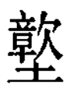（陷）而枳（枝）”的解釋來看，意在訓“”爲簡省，與繁相對，蕭旭所引文例更貼合此解。

②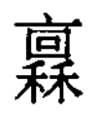（廩）

**整理者：**

，即“廩”，讀爲懍，恐懼。《荀子·議兵》：“臣下懍然，莫必其命”，楊注：“懍然，悚栗之貌。”

**“初讀”1樓,ee：**

“廩”以讀爲“禁”好，“邦寡禁”相當于《左傳·襄公九年》“公無禁利”、《孟子·梁惠王下》“澤梁無禁”；也可能是說邦國少禁止之事。

**石小力：**

稟疑讀爲“禁”，法禁。《周禮·秋官·司寇》：“乃立秋官司寇，使帥其屬而掌邦禁，以佐王刑邦國。”鄭玄注：“禁，所以防姦者也。”《管子·法法》：“君有三欲於民，三欲不節，則上位危。三欲者何也？一曰求，二曰禁，三曰令。求必欲得，禁必欲止，令必欲行。求多者，其得寡，禁多者，其止寡。令多者，其行寡。求而不得，則威日損。禁而不止，則刑罰侮。令而不行，則下凌上，故未有能多求而多得者也，未有能多禁而多止者也；未有能多令而多行者也。”

**蕭旭：**

ee讀作禁是也，但其解說則不可取。禁，禁令、法令。

**李均明b：**

“其刑易”乃指法律之易知可行，故“邦寡懔”。懔，簡文作“”，通假字，指恐惧。《荀子·議兵》“臣下懔然，莫必其命”，楊倞注：“懔然，悚栗之貌。”實質乃指民不駭政。《荀子·王制》：“马駭輿則君子不安輿，庶人駭政則君子不安位。马駭輿則莫若静之，庶人駭政則莫若惠之。”不駭政是對统治者的充分信任。《荀子·君道》：“法者，治之端也; 君子者，法之原也。故有君子則法雖省，足以遍矣。”

**林少平：**

今按：http://www.gwz.fudan.edu.cn/Content/ewebeditor/uploadfile/2018/11/20181122180242769002.jpg，或同1542866995(1)，即嗇，讀爲“懎”。《廣韻》：“恨也。”“寡懎”即“少悲恨”。《漢書·刑法志》：“夫決獄不當，使有罪興邪，不辜蒙戮，父子悲恨，朕甚傷之。”

**王寧：**

“”即“稟”字，然讀“廩”或“懔”義皆不暢。“稟”讀“禁”當是，然疑是指囚徒、罪犯。《小爾雅·廣言》：“囚、禁，錄也”，簡文這裡是用“禁”代替被囚禁的罪人，猶罪人稱“囚”。“其刑易[而]邦寡禁”就是說其法律寬鬆而邦國少有被囚禁的犯人。

**讀書會按：**

林少平之説不確。楚簡的“嗇”字與“㐭”形無涉，清華皇門·簡6作http://cjbnet.org/qinghua/chu/00_gallery_qinghua/01_original_pictures/07-06-14.jpg （“少（小）民用叚（假）能󼡏（稼）嗇（穡）”）、上博子羔·簡2 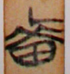（“舜嗇於童土之田”），從來從田。廪字屬來母侵部，禁字屬見母侵部，古音來母與見母有密切聯繫（如：各格——路賂洛駱），石小力、ee、蕭旭、王寧讀“禁”，可從。又，當從石小力先生訓“法禁”爲是，古書多見此用例。王寧訓“罪犯”，未免求之過遠。

**亓（其）【4】[民]志（遂）而植（直）〔一〇〕，**

#### 〔一〇〕

**整理者：**

“”，讀爲“遂”。《呂氏春秋·仲秋》：“百事乃遂”，高注：“成也。”《墨子·修身》：“功成名遂。”志遂，得志。植，讀爲“直”。《論語·季氏》：“友直友諒友多聞”，邢疏：“謂正直。”《墨子·修身》：“是謂是、非謂非曰直。”

**李均明b：**

是平政的基礎亦是結果。志遂，得志。直，正直。《論語·季氏》“友直友諒友多聞”，邢昺注：“謂正直。”《荀子·正論》：“上端誠則下愿悫矣，上公正則下易直矣。治辨則易一，愿悫則易使，易直則易知。易一則强，易使則功，易知則明，是治之所由生也。”《大戴禮記·子張問入官》：“善政行易則民不怨。”

**“初讀”2樓，哇那：**

簡4-5“其[民]志（遂）而植（直）”，“遂”“直”爲整理者讀，但其解釋似商。“遂”“直”言果毅、果直、直遂而无屈橈也。

**蕭旭：**

，讀爲遂，順遂、通達。“植”讀如字，立也。

**子居：**

“遂”當訓誡徑、直，“遂而直”即“直遂”，《穀梁傳·襄公十年》：“遂，直遂也。”郭店簡《五行》：“直而遂之，肆也。”马王堆帛書《五行》：“直也而遂之，肆。肆也者，遂直者，直者也。”《爾雅·釋宫》：“桷，直而遂謂之閱。”皆可見直、遂往往并用。《莊子·秋水》：“且子獨不聞夫寿陵余子之學於邯鄲與？未得國能，又失其故行矣，直匍匐而歸耳。”《漢書·叙傳》：“昔有學步於邯鄲者，曾未得其仿佛，又復失其故步，遂匍匐而歸耳！”更是直接以“遂”代“直”。

**讀書會按：**

，有同學認爲此字隸定作“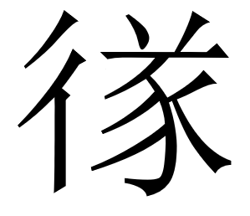”更切，觀察原簡，上部八形似與彳共用一撇，從辶之“遂”寫作從彳從㒸，合乎書寫習慣。

下段“其民志𢝊”與此句相對，“遂”當從蕭旭說，訓作“通達”，例見《淮南子·精神訓》：“無外之外，至大也；無内之内，至貴也；能知大貴，何往而不遂！”高誘注：“遂，通也。”《管子·立政》：“二曰溝瀆不遂於隘，鄣水不安其藏，國之貧也。”

**亓（其）君子（文）而請（情）〔一一〕，**

#### 〔一一〕

**整理者：**

，即“文”。情，誠實。

**“初讀”50樓，陳民鎮 ：**

“其君子文而請”之“請”，整理者讀作“情”，訓誠實。筆者認爲當讀作“靖”，《管子·大匡》“士處靖，敬老與貴，交不失禮”，“靖”指恭敬合禮，正與“文”相應。

**亓（其）（喪）専（薄）而（哀）〔一二〕，亓（其）（鬼）神𪟊（寡），亓（其）祭時而（敬）〔一三〕，亓（其）君執棟〔一四〕，**

#### 〔一四〕

**“初讀”23樓，罗小虎：**

簡5：亓（其）君執棟

執，……持也。棟，棟樑。《左傳》襄公十一年：“子於鄭國，棟也。”  
根據整理報告的注釋及例證，好像是理解爲持著國家棟樑。但古書中最可類比的應該是“執柄”一詞，持著權柄，與後文“父兄與於衝要”意思相近。這個解釋在語義上可通，但是“執棟”一詞似不見於古書。

我們懷疑，“棟”可讀爲“中”。“執中”一詞，古書常見。如《孟子·離婁下》：“湯執中，立賢無方。”《史記·五帝本紀》：“帝喾溉執中而遍天下。”又如《書·大禹謨》:“惟精惟一，允执厥中。”尤其是“湯執中”與簡文“其君執中”可相類比。

**讀書會按：**

執字中的丮寫作又，屬於同意偏旁替換。“執棟”疑讀爲“執重”，執重任以治國。有人認爲讀“執中”或“執沖”，不可從。東冬合併在中古後期，戰國時期應該不可通用。

**父兄【5】與於（終）要〔一五〕，**

#### 〔一五〕

**“初讀”22樓，罗小虎 ：**

整理報告訓“終”爲“成”，似非。“終”應釋讀爲“衝”，重要。衝要二字同義連文。字又可寫作“沖”。《史記·酈生陸賈列傳》：“夫陳留，天下之冲，四通五达之郊也。”

從“中”得聲與從“冬”得聲之字可通。如古書中“中南”可作“終南”，“中人”可寫作“終人”。郭店簡《五行》簡12：“憂心不能㤏㤏”，整理報告讀爲“忡”。清華簡伍《湯在啻門》有““既火+夂””之字，整理報告讀爲“融”，實應讀爲“沖”。（詳見：《清華簡伍湯在啻門札記》178-197頁。《漢語史與漢藏語研究》第二輯）。《召南》傳曰：“忡忡，猶衝衝也。”故“終”可通“衝”。

“衝要”一詞，古書有見，如《後漢紀·靈帝紀下》：“今涼州，天下之衝要，國家之藩衛也。”

**萧旭：**

某氏曰：“，似以讀爲專好，專擅、專嚮也。”棟，讀爲重，指權勢。終，讀作中。“要”是“腰”古字。中腰，比喻政權之重要部門。，讀爲摶、團，團聚、結交。遠人，指國外的諸侯。言弟子不與諸侯結交以借其勢。《晏子春秋·內篇問上》：“景公問：‘佞人之事君如何？’晏子對曰：‘……外交以自揚，背親以自厚。’”又“景公問晏子曰：‘忠臣之行何如？’對曰：‘……君在不事太子，國危不交諸侯。’”大臣與諸侯結交樹立勢力是治國者之大忌。《史記·楚世家》無忌讒太子建於楚王曰：“且太子居城父，擅兵，外交諸侯，且欲入矣。”《伍子胥列傳》略同，此即以外交諸侯讒之之例。

**弟子不（轉）遠人〔一六〕，**

#### 〔一六〕

①

**整理者：**

“”讀爲“轉”，《管子•法法》：“引而使之，民不敢轉其力”，尹之章注：“猶避也。”

**“初讀”1樓，ee：**

簡6及簡10之“弟子不遠人”、“弟子遠人”，“ ”似以讀爲“專”好，專擅、專嚮也。

**“初讀”3樓，哇那：**

簡6“弟子不遠人，不內謀夫”，簡10“弟子遠人”，“ ”似可讀“斷/轉”，斷棄、棄絕的意思。

**“初讀”17樓，王寧：**

簡6：弟子不遠人，不內（納）𧦥（謀）夫。整理者讀“”爲“轉”，訓“避”。按：“”即“專”字，這裡疑是任用義。

**“初讀”20樓，罗小虎 ：**

“叀攵”，當以ee 先生解釋爲“專”字爲佳，理解爲專擅。

**萧旭：**

按：某氏曰：“，似以讀爲專好，專擅、專嚮也。”，讀爲摶、團，團聚、結交。

**子居：**

整理者注：“，讀爲‘轉’。《管子·法法》‘引而使之，民不敢轉其力’，尹知章注：‘猶避也。’遠人，關係疏遠的人。《左傳》定西元年：‘周鞏簡公棄其子弟而好用遠人。’”網友ee指出：“簡6及簡10之‘弟子不遠人’、‘弟子遠人’，‘  ’似以讀爲‘專’好。”所說是，讀專，訓爲自納於己，《大戴禮記·子張問入官》：“有善勿專，教不能勿搢。”盧辯注：“專，謂自納於己。”

**蔣陳唯：**

《邦家之政》簡6“弟子不 遠人，不納謀夫”、簡10“弟子 遠人而爭 於謀夫”的“ ”，整理者讀爲“轉”訓作“避” 。學者們對此多有不同看法，其中以蕭旭先生讀作“摶”釋爲“集聚、聚合”最爲合理 。不過，蕭旭先生沒有引用例證，我們在此加以補充，並對這句話的意思試作說明。

《商君書·農戰》：“凡治國者，患民之散而不可摶也，是以聖人作壹，摶之也。”又，王念孫在《讀書雜志》中指出：

“燕王北定代、雲中，轉胡眾，入蕭關。”“轉”字，師古無音。念孫案：轉讀爲專，“專”謂統領之也。《史記》作“摶”，《索隱》曰：摶音專，專謂統領胡兵。又《田完世家》“摶三國之兵”，徐廣曰：“摶音專，猶併合制領之謂也。”下文云“王專並將其兵”，義與此同。專、摶、轉聲相近，故專又通作轉。

他所舉的例子可以視爲“集聚統領”之義。不過，文中的“ 遠人”不能從蕭旭先生之說理解爲“結交國外的諸侯”，遠人和謀夫應該都是爲“弟子”服務的。王寧先生認爲“遠人”是“關係疏遠的人”、“即非親之人，即沒有親緣關係的人” ，其說可信。《左傳·定公元年》：“周鞏簡公棄其子弟而好用遠人。”杜注：“遠人，異族也。”因此，“弟子不 遠人，不納謀夫”，可以理解爲“同姓子弟不集聚異族之人，不接納計謀之士”。

**讀書會按：**

**，**圖版作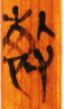，該字又見於馬王堆帛書《九主》（33/384）（《長沙馬王堆帛書集成〔壹〕》，第112頁）。“**󷋶**”當是“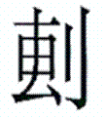”之異體[（32/383），（41/392）]。（《長沙馬王堆簡帛集成〔肆〕》，104—105頁）又，《古文字通假字典》“**𭤅**”字條曰：**𭤅**从攴專聲,从攴之字與从手之字多相通，故**𭤅**應即摶字。專與搏通，《易•繫辭上》：“其靜也專。”釋文：“專，陸作搏。”《史記•田敬仲完世家》：“馮因摶三國之兵。”索隱：“摶,徐作專。”（《古文字通假字典》，第737頁）。《左傳•昭公二十年》：“若琴瑟之專一，誰能聽之？”陸德明《經典釋文》：“專，董遇本作摶。”《呂氏春秋•士容论》：“樹墝不欲專生而族居”，俞樾《諸子平議•呂氏春秋三》按曰：專讀爲摶。專居者聚居也，猶族居也。（俞樾《諸子平議》，第502頁）“”，當讀爲“摶”，蕭旭、蔣陳唯將“”讀爲“摶”，甚是。唯蕭說摶作團聚則可，然摶、團皆無“結交”義。蔣訓“摶”爲集聚、聚合，甚是，此從之。

②遠人

**整理者：**

遠人，關係疏遠的人。《左傳》定公元年：“周鞏簡公棄其子弟而好用遠人。”

**“初讀”17樓，王寧：**

“遠人”是有特定的含義，即非親之人，即沒有親緣關係的人。古人認爲“非我族類，其心必異”，任用遠人是一種不好的行爲。

**“初讀”20樓，羅小虎：**

“遠人”，應該指遠方來的人、甚至是其他國家來的人，與“謀夫”對應，意思相近。戰國時期，謀士在各國之間流動干謁。《史記·范睢蔡澤列傳》記載秦昭王謁者王稽使於魏。王稽問魏人鄭安平：“魏有賢人可與俱西游者乎？”後推薦范睢。等他們到秦國境內，穰侯問王稽：“謁君得無與諸侯客子俱來乎？無益，徒亂人國耳。”“諸侯客子”就屬於簡文中的“遠人”，指其他地方、甚至其他國家來的智士。子弟專擅結納這些智士謀臣，當然不利於統治。所以說“不專遠人，不納謀夫”。

**蕭旭：**

遠人，指國外的諸侯。言弟子不與諸侯結交以借其勢。《晏子春秋·內篇問上》：“景公問：‘佞人之事君如何？’晏子對曰：‘……外交以自揚，背親以自厚。’”又“景公問晏子曰：‘忠臣之行何如？’對曰：‘……君在不事太子，國危不交諸侯。’”大臣與諸侯結交樹立勢力是治國者之大忌。《史記·楚世家》無忌讒太子建於楚王曰：“且太子居城父，擅兵，外交諸侯，且欲入矣。”《伍子胥列傳》略同，此即以外交諸侯讒之之例。

**子居：**

“專遠人”即戰國時大爲盛行的群公子養客之風。《邦家之政》的作者尚儉惡佞，所以凡屬靡費亂政之舉皆在其反對之列，養客需要大量的財力支援，且必然會對常規執政構成干預，自然會被《邦家之政》的作者所反對。

**讀書會按：**

“遠人”有“遠方之人”“關係疏遠之人”二義。整理者主“關係疏遠之人”說，王寧之說近之，特定含義爲“非親之人，即沒有親緣關係的人”。羅小虎主“遠方之人”說，認爲指遠方來的人、甚至是其他國家來的人，其他地方、國家來的“智士謀臣”。蕭旭釋之爲“國外的諸侯”。子居將“專遠人”理解爲戰國時大爲盛行的群公子養客之風。又，《論語•衛靈公》：“故遠人不服，則修文德以來之，既來之，則安之。今由與求也相夫子，遠人不服而不能來也，邦分崩離析而不能守也，而謀動干戈於邦內。”《左傳•襄公九年》：“我之不德，民將棄我，豈唯鄭？若能休和，遠人將至，何恃于鄭？”《左傳•昭公七年》：“兄弟之不睦，於是乎不弔，況遠人，誰敢歸之？”《左傳》二例，皆指異族。《管子•問》：“虛車勿索，徒負勿入，以來遠人”，當指遠方之人。《荀子•君道》：“內不可以阿子弟，外不可以隱遠人”，則強調內外之別，當爲外族之人。綜上，先秦時期，“遠人”一詞有外族、遠方之人的含義，但以“異族”“關係疏遠”爲主。此或與周人的“尊尊親親”思想觀念有關。《淮南子•齊俗訓》：“昔太公望、周公旦受封而相見。太公問周公曰：‘何以治魯？’周公曰：“尊尊親親。”《漢書•地理志下》：“周公始封，太公問：‘何以治魯？’周公曰：“尊尊而親親。”

至於以“遠人”專指外國謀士或門客者，未有直接的文獻可資證明。

**不内（納）（謀）夫〔一七〕。**

#### 〔一七〕

1. 内

**“初讀”5樓，悦园：**

簡6“弟子不遠人，不內****夫”，按“內”當如字讀，“****”讀爲“侮”，內侮，謂內部自相欺侮。

**讀書會按：**

此從整理者意見，“內”讀爲“納”。

1. （謀）夫

**整理者：**

****，即謀。謀夫，不賢知謀事者。《詩•小旻》“謀夫孔多，是用不集”，鄭箋：“謀事者眾而非賢者，是非相奪莫適可從，故所爲不成。”

**“初讀”5樓，悦園：**

“夫”當連下“如是”爲句。簡10“弟子遠人而爭窺于****夫”， ****”亦當讀爲“侮”，“夫”同樣也應連下“如是”爲句。

**程浩：**

《邦家之政》簡6有“不納夫”，簡10與之對應之處作“爭窺於****夫”。整理報告將“****夫”讀爲“謀夫”，并將“謀夫”理解爲不賢之謀事者。實際上，古書中的“謀夫”一詞僅單純指稱謀事之人，并沒有附加的道德判斷。簡文此處的“****夫”，疑應讀爲“媢夫”。“媢夫”見於《皇門》，（傳世本《皇門》將“媢夫”誤作“媚夫”，已由王引之指出）在篇中與“善夫”對舉，專指諂媚善妒之人。《邦家之政》的“不納媢夫”，所宣揚的就是這種親賢臣遠小人的治國之道。

需要捎帶提及的是，戰國簡中“媢夫”的“媢”字出現了多種寫法，如本篇的“****”，清華簡《皇門》的“𢘅”，以及本輯《邦家處位》和上博簡《志書乃言》的“䚽”。其聲旁分別在之部、幽部、宵部，均是旁轉關係。

**子居：**

整理者注：“****，即‘謀’。謀夫，不賢之謀事者。《詩·小旻》‘謀夫孔多，是用不集’，鄭箋：‘謀事者眾而非賢者，是非相奪莫適可從，故所爲不成。’” “謀夫”是《詩經·小雅·小旻》中的稱謂，除《邦家之政》外，其他先秦典籍涉及到“謀夫”的皆是引《小旻》詩，故當可推測《邦家之政》此處言及“謀夫”很可能也是同樣受《小旻》一詩的影響。

**讀書會按：**

整理者釋爲“謀夫”可從，網友“悦園”將此句從“謀”“夫”之間斷讀，然此前句式皆爲四字格，此處單獨一個三字者，頗顯突兀。 “謀夫”之“謀”當指謀劃、謀策之人。蕭統《文選序》“謀夫之話”，張銑注：“謀夫，謀策之人也”。《荀子•王霸》：“故用國者，義立而王，信立而霸，權謀立而亡。三者明主之所謹擇也，仁人之所務白也。”此即不崇尚權謀。又，清華簡《芮良夫毖》簡10—11：“寇戎方晉，謀猷惟戒，和（專—摶）同心，母(毋)又（有）相負”。其所戒者“謀猷”，大抵亦與之相近。

**女（如）是，則（視）亓（其）民必女（如）腸（傷）矣〔一八〕，**

#### 〔一八〕

**整理者：**

傷，傷病。《左傳》哀公元年：“臣聞國之興也，視民如傷，是其福也。”

**陳民鎮：**

“視其民必如腸”之“腸”字，整理者讀作“傷”。或可如字讀（會讀時亦有其他同仁指出這一點），理由如下：

首先，從用字習慣看，楚簡的“傷”多從戈從刂。如“”見諸上博簡《從政》《姑成家父》《三德》《競公瘧》以及清華簡《子產》，“”見諸郭店簡《太一生水》《語叢四》、上博簡《曹沫之陣》、清華簡《說命中》等。此外，上博簡《武王踐祚》作“傷”，《成王旣邦》作“逿”，清華簡《芮良夫毖》作“愓”。讀“腸”作“傷”，不盡合乎用字習慣。

其次，這段孔子的言論可與《大戴禮記》諸書中的孔子言論相參證：

如是，則視其民必如腸矣，下瞻其上如父母，上下相復也……如是，則視其民如草芥矣，下瞻其上如寇讎矣，上下訾德。（《邦家之道》）

孔子曰：“參！姑止！又有焉。昔者明主之治民有法，必別地以州之，分屬而治之，然後賢民無所隱，暴民無所伏；使有司日省如時考之，歲誘賢焉，則賢者親，不肖者懼；使之哀鰥寡，養孤獨，恤貧窮，誘孝悌，選賢舉能。此七者修，則四海之內無刑民矣。上之親下也如腹心，則下之親上也如保子之見慈母也。上下之相親如此，然後令則從、施則行……”（《大戴禮記·主言》）

孔子曰：“參以爲姑止乎？又有焉。昔者明王之治民也，法必裂地以封之，分屬以理之，然後賢民無所隱，暴民無所伏。使有司日省而時考之，進用賢良，退貶不肖，然則賢者悅而不肖者懼。哀鰥寡、養孤獨、恤貧窮、誘孝悌、選才能。此七者修，則四海之內，無刑民矣。上之親下也，如手足之於腹心。下之親上也，如幼子之於慈母矣。上下相親如此，故令則從，施則行……”（《孔子家語·王言解》）

“父母”與“慈母”、“上下相復”與“上下相親”，可以說是密切對應的，“腸”也應與“腹心”義近。在古書中，“腸”和“腹”是可以相替換的，如《山海經》中“女媧之腸”又作“女媧之腹”、“馬腹”又作“馬腸”。

《孟子·離婁下》云：

孟子告齐宣王曰：“君之视臣如手足，则臣视君如腹心；君之视臣如犬马，则臣视君如国人；君之视臣如土芥，则臣视君如寇讎。”

“君之视臣如土芥，则臣视君如寇讎”與“視其民如草芥矣，下瞻其上如寇讎矣”表述一致，“君之视臣如手足，则臣视君如腹心”也可以給“視其民必如腸矣”提供啓示。

當然，文獻中是明確有“視民如傷”的表述的：

臣聞國之興也，視民如傷，是其福也。其亡也，以民爲土芥，是其禍也。（《左傳》哀公元年）

孟子曰：“禹惡旨酒而好善言。湯執中，立賢無方。文王視民如傷，望道而未之見。武王不泄邇，不忘遠。周公思兼三王，以施四事；其有不合者，仰而思之，夜以繼日；幸而得之，坐以待旦。”（《孟子·離婁下》）

“視民如傷”“以民爲土芥”與《邦家之道》的“視其民必如腸矣”“視其民如草芥矣”完全對應。《左傳》《孟子》中的“視民如傷”之“傷”，主要有兩種說法：一是傷者，二是傷痛。如朱熹《孟子集注》解釋道：“民已安矣，而視之猶若有傷；道已至矣，而望之猶若未見。”

“視民如×”之類的表述，其對象除了上舉以“心腹”“手足”之類的身體重要器官，還有“視民如子”（《左傳》）、“視民如嬰兒”（《左傳》）、“視民如父母”（《韓非子》）這樣的親屬，還有“視民如禽獸”（《詩經》）、“視民如讎”（《左傳》）、“視民如土”（《管子》）這樣的憎惡對象。“視民如傷”相對突兀，“視民如腸”則契合用字習慣和相關辭例，《左傳》《孟子》所見“傷”亦有可能是譌誤所致。

**子居：**

整理者注：“傷，傷病。《左傳》哀西元年：‘臣聞國之興也，視民如傷，是其福也。’”《邦家之政》此處的“腸”與《左傳》之“傷”的說法，疑皆本作“昜”，源自“子”字之訛，《孫子·地形》：“視卒如嬰兒，故可與之赴深溪；視卒如愛子，故可與之俱死。”《左傳·襄公十四年》：“良君將賞善而刑淫，養民如子，蓋之如天，容之如地。”《左傳·襄公二十五年》：“子產始知然明，問爲政焉，對曰：視民如子。”《左傳·昭公三十年》：“吳光新得國而親其民，視民如子，辛苦同之。”《鶡冠子·道端》：“是以爲人君親其民如子者，弗召自來。”《文子·上義》：“上視下如子，下事上如父。”《賈誼新書·春秋》：“自刻以廣民，親賢以定國，親民如子。”所言“如子”、“如嬰兒”俱明顯與“如傷”同源，《邦家之政》中若讀爲“視其民必如子”也正對應“下瞻其上如父母”，而先秦時期，“子”字與“昜”字確實有寫法形近的情況，故推測原本只有“如子”之說，戰國時某傳本發生了“子”訛書爲“昜”的情況，才逐漸產生如《左傳》、《孟子》、《邦家之政》這樣的“傷”、“腸”寫法。

**讀書會按：**

此從陳民鎮、網友“紫竹道人”之意見，將“腸”如字讀。

**下（瞻）亓（其）上女（如）父母，上下【6】相（復）也〔一九〕，**

#### 〔一九〕

**整理者：**

，讀爲“復”。《荀子•臣道》“以德復君子而化之”，楊注：“報也。”

**萧旭：**

按：，讀爲孚，信也。或讀作附，親附。上下相附，猶言上下相親，與下文“上下絕德”對文。

**子居：**

整理者注：“，讀爲‘復’。《荀子·臣道》‘以德復君而化之’，楊注：‘報也。’”“上下相復”又見於上博三《仲弓》：“上下相復以忠，則民歡承教。”由整理者注可見，“上下相復”即“上下相報”，《司馬法·天子之義》：“古者戍兵三年不典，睹民之勞也。上下相報若此，和之至也。”《大戴禮記·少間》：“君時同於民，布政也；民時同於君，服聽也；上下相報，而終於施。”皆其辭例。

《大戴禮記·保傅》：“天子無思于父母，不惠于庶民，無禮于大臣，不中于制獄，無經於百官，不哀於喪，不敬於祭，不信于諸侯，不誡於戎事，不誠於賞罰，不厚於德，不強於行，賜與侈於近臣，鄰愛於疏遠卑賤，不能懲忿窒欲，不從太師之言，凡是之屬，太傅之任也。”所述頗有與《邦家之政》內容相合者，因此《邦家之政》的作者，很可能就是戰國後期、末期某位封君的傅。

**讀書會按：**

此從整理者意見。

**女（如）是者亙（恆）興。邦（家）𨟻（將）毁，亓（其）君聖（聽）（佞）而𣗥（速）（變）〔二〇〕，**

#### 〔二〇〕

①

**整理者：**

讀爲“佞”。《爾雅•釋詁》邢疏：“謂諂佞也。”

**“初讀”14樓，海天游踪 ：**

簡7“邦家將毀，其君聽佞而速變”，整理者讀爲佞的字，字形是****，此字應該是“𧭈”的異體，也就是將寍的皿旁省掉了。“𧭈”，通“佞”，諂諛。見《集韻•去聲•徑韻》、王念孫《廣雅疏證》。

**“初讀”19樓，海天游踪 ：**

謹按：上述意見現在看來有誤，所謂****實不從“宀”，似有可能是“夂，古文終字”，“夂”下面兩短橫可能因爲空間位置關係省掉了。簡文可讀爲“讒”。《新序•雜事三》：“昭王又賢，不肯聽讒。”簡文意思是說：邦家將毀，其君聽讒言而招致變故。

**子居：**

類似於《邦家之政》“邦家將成……邦家將毀……”的政事對比內容，清華簡中已多次出現，如《管仲》中的“天下之邦君孰可以爲君？孰不可以爲君？”《子犯子餘》中的“欲起邦奚以？欲亡邦奚以？”《趙簡子》中的“齊君失政，陳氏得之，敢問齊君失之奚由？陳氏得之奚由？”《子產》中的“有道之君……古之狂君……”，因此或可推測清華簡《管仲》、《子犯子餘》、《趙簡子》、《子產》、《邦家之政》這幾篇作者之間，有著較近的關係，思想與行文上皆有著一定的承襲性。

整理者注：“，讀爲‘佞’，《爾雅·釋詁》邢疏：‘謂諂佞也。’𣗥，即‘束’之繁文，讀爲‘速’。”值得注意的是，清華簡《管仲》有“及幽王之身，好使佞人而不信貞良。”故如前文解析內容所言，清華簡《邦家之政》作者很可能是繼承了《管仲》篇作者的思想。又《管子·立政》：“諂諛飾過之說勝，則巧佞者用。”《管子·宙合》：“毋訪于佞，毋蓄于諂，毋育于凶，毋監於讒。”等皆可見管子學派反對讒佞的態度。

②𣗥

**整理者：**

即束之繁文。讀爲“速”。

**讀書會按：**

海天遊蹤說“所謂****實不從‘宀’”，應該是對的。但是認爲是古文“終”字，則略顯牽強。此外，戰國文字中未見寍省去皿者，故整理者意見亦不可從。

**亓（其）宫室（坦）大以高〔二一〕，**

#### 〔二一〕

**整理者：**

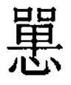，讀爲“坦”，寬也。《莊子•秋水》：“明乎坦塗。”或讀爲“繟”，“繟”、“坦”可通。

**程浩：**

《邦家之政》簡7有“其宮室****大以高”，簡3與之對應之處作“其宮室小卑以迫”。整理報告將“****”讀作“坦”，理解爲平坦寬闊，確實可以與“小卑以迫”相對應。但是考慮到“坦”在楚文字中已有專字，我們更傾向於把“****”讀爲“墠”。“墠”意爲“場”，也就是建築所在的場地。《尚書·金縢》有“周公乃爲三壇同墠”，鄭玄注云：“封土曰壇，除地曰墠”。《邦家之政》的“其宮室墠大以高”，是說毀家敗國者修建的宮室往往地基大且屋脊高。

**“初讀”8樓，心包：**

“其宮室憚大以高”，整理者讀“憚”爲“坦”，不若讀“奲”，《廣雅·釋詁》“奲，大也。”

**抱小：**

案簡文“𢠸大以高”與“少（小）http://www.gwz.fudan.edu.cn/Content/ewebeditor/uploadfile/2018/11/20181119223531874001.jpg（庳-卑）以http://www.gwz.fudan.edu.cn/Content/ewebeditor/uploadfile/2018/11/20181119223532321002.jpg（迫）”句式相同，“𢠸”字所處的語法位置爲形容詞應無問題。從這一點來說，整理者讀爲“坦”或“繟”可從。

這裡我們想補充一點的是：簡文此處的“𢠸大”一詞，其詞義應爲“大”，整理者所引《莊子》“明乎坦塗”之“坦”的詞義是“平”或“安”。案《文選·西京賦》“雖斯宇之既坦”，薛綜注：“坦，大也。”《玉篇》《廣韻》分別訓爲“寬皃”、“寬也。”寬與大其義實相因。檢“𢠸”字，《集韻》同“憚”。我們認爲簡文“𢠸”也可讀爲“單”，《說文》：“單，大也。”（《玉篇》《廣韻》同）。《文選·甘泉賦》“登降峛崺，單埢垣兮”，李善注曰：“單，大貌。”字又作“闡”，孔安國《尚書序》“以闡大猷”、《漢書·敘傳下》“闡元極”，陸德明《經典釋文》、顏師古《漢書》注引張晏並云：“闡，大也。” （《玉篇》《廣韻》同）又古訓大開爲“闡”。又《廣雅·釋詁一》：“奲，大也。”王念孫《疏證》云：

奲者，《說文》:“奲，富奲奲皃。從奢，單聲。”《玉篇》：丁可、充者二切，云：大寛也。《說文》：“哆，張口也。”《小雅·巷伯篇》“哆兮侈兮”，毛傳云：“哆，大貌。”《釋文》：“昌者反。”義與奲同。

綜上，簡文“𢠸（坦/單）大”爲同義複詞，“𢠸（單）大”猶云廣大、寬大。

**“初讀”18樓，林少平：**

整理者讀“𢠸”字作“坦”。抱小以爲讀作“墠”更好。按：簡文“𢠸”字讀作“坦”、“墠”皆可。《字彙補》：“墠，耻善切，音闡，寬也。《老子》：‘墠然而善’。”“墠然”即“坦然”。簡文取“寬大”義，與前文“小庳”對应。“宫室小庳”中“庳”字不必讀作“卑”。《説苑》有“宫室卑庳”。“卑”即“小”，可爲証。

**子居：**

“𢠸”當訓爲厚，傳世文獻中又書爲“僤”、“單”、“亶”等，皆爲同一詞，《詩經·周頌·昊天有成命》：“於緝熙！單厥心，肆其靖之。”毛傳：“單，厚。”《國語·周語下》：“且其語說《昊天有成命》，《頌》之盛德也。其詩曰：‘昊天有成命，二後受之，成王不敢康。夙夜基命宥密，於緝熙！亶厥心，肆其靖之。’……亶，厚也。”《詩經·大雅·桑柔》：“我生不辰，逢天僤怒。”毛傳：“僤，厚也。”孔穎達疏：“僤、亶音相近，義亦同。《釋詁》云：‘亶，厚也。’某氏曰：‘《詩》云：俾爾亶厚。是僤、亶同也。”王念孫《讀書雜誌·戰國策第一·憚》：“盛威謂之憚，故盛怒亦謂之憚。《大雅·桑柔篇》曰‘逢天僤怒’是也。‘憚’與‘僤’同。”《詩經·小雅·天保》：“俾爾單厚，何福不除。”毛傳：“或曰：單，厚也。”《潛夫論·慎微》引《天保》作“俾爾亶厚，胡福不除。”皆可證，故“𢠸大”即“厚大”，《邦家之政》此處言“其宮室𢠸大以高”，前文言“其宮室小卑以㙛”，即以大小、高卑、厚薄對比，《禮記·月令》：“塋丘壟之大小、高卑、厚薄之度。”雖然不是言宮室，但舉大小、高卑、厚薄對比則與《邦家之政》相同。

**讀書會按：**

整理者讀“坦”，理解爲寬大義，文從字順，上文“小卑”亦可如字讀，似不必將“小卑”、“𢠸大”都理解爲同義連用。

**亓（其）器大，亓（其）（文）【7】璋（章）（縟）〔二二〕，亓（其）豊（禮）菜（采）〔二三〕，**

##### （文）璋（章）、菜

**整理者：**

章，花紋色彩。《墨子•非樂上》：“是故子墨子之所以非樂者，非以大鍾鳴鼓琴瑟竽笙之聲以爲不樂也，非以刻鏤華文章之色以爲不美也。”《荀子•禮論》：“雕琢、刻鏤、黼黻、文章，所以養目也。”，讀爲“縟”，《説文》：“繁，采色也。”

菜，讀爲“采”。《漢書•嚴安傳》：“禮失而采”，顏注：“采者，文過其實也。”

**程浩：**

《邦家之政》簡 3 有“其禮肥”，簡 8 與之對應之處作“其禮菜”。“肥”與“菜”整理報告分別讀“菲”與“采”，謂邦家興盛時禮用儉樸，邦家毀敗時禮用失序。

**子居：**

整理者所說讀爲“縟”的“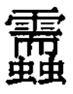”當是“蠕”，爲“繻”字通假，“繻”與“縟”音義皆近，故可通。《說文·糸部》：“繻，繒采色。”《玉篇·糸部》：“繻，采也。”因此“繻”與《邦家之政》下文的“采”爲互文，《管子·立政》：“工事競於刻鏤，女事繁于文章，國之貧也。”可見管子學派中有與墨子學派類似的反對繁文縟禮者，這與儒家之說迥異，由與《荀子·富國》：“故爲之雕琢刻鏤黼黻文章以藩飾之，以養其德也。”《荀子·君道》：“修冠弁衣裳，黼黻文章，琱琢刻鏤，皆有等差，是所以藩飾之也。”《說苑·修文》：“是故士服黼，大夫黻，諸侯火，天子山龍；德彌盛者文彌縟，中彌理者文彌章也。”比較即不難判明。（中略）整理者所引顏師古注實際上是同書如淳注：“采，飾也”的引申，因爲“采”本身只有飾義，與上文的“繻（縟）”類似，如果不結合具體語境，是讀不出“文過其實”義的。並且，文是否過實，完全取決於以何種人爲的標準爲“實”，本身並沒有任何客觀標準，因此“采”只適合訓爲“飾”。

**亓（其）樂𦾴（繁）而（變）〔二四〕，**

#### 〔二四〕

**整理者：**

《吕氏春秋•音初》：“世濁則禮煩而樂淫。”

**李均明b：**

“其禮采”爲反面表現。“采”原簡作“菜”，通假字。《漢書·嚴安傳》“禮失而采”，顏注: “采者，文過其實也。”指外在形式超出實質內容所需。

**“初讀”9樓，心包：**

簡8的“其樂繁而變”中的“變”不知道是否與《語叢一》34-35“樂繁禮吝則”的“”有關。

**王寧：**

按：“http://www.gwz.fudan.edu.cn/Content/ewebeditor/uploadfile/2018/11/20181129114451413007.png”字整理者括讀“變”是，然注只引《呂氏春秋·音初》：“世濁則禮繁而樂淫。”（124注[二四]）不知何意。按：此字當即“辯”之或體。古樂名有《九辨》，亦作《九辯》者是。《楚辭·九辯》王逸注：“辨者，變也，謂陳道德以變說君也。”《廣雅·釋言》：“辯，變也。”《易·坤·文言》：“由辯之不早辯也”，《釋文》：“辯，荀作變。”可知“辯”、“變”古通用。《淮南子·原道》：“而五音之變不可勝聽也”，高注：“變，更相生也。”即五音變化而成的諸多樂曲。本篇是多變之意，也含有繁多的意思。

**子居：**

參看《晏子春秋·外篇第八·仲尼見景公景公欲封之晏子以爲不可第一》，其所言“盛聲樂以侈世”正可與《邦家之政》此處“其樂繁而變”對應，其它內容也多與《邦家之政》所言“邦家將毀”部分相近，由此也可見《邦家之政》篇作者只是在托名孔子，其思想並非源自儒家。

**亓（其）未（味）（雜）而（齊），亓（其）（鬼）神庶多，亓（其）祭弼（拂）以不時以婁（數）〔二五〕，**

#### 〔二五〕

**“初讀”4樓，海天遊蹤：**

邦家之政簡4“……其味不齊”，比對簡8的“邦家將毀……其味雜而齊”，前者“齊”整理者理解爲“調和”似不確，應該理解爲齊全、齊備之義。“其味不齊備”，是說食不二味；“邦家將毀……其味雜而齊”是說食要二味。

**整理者：**

弼，並母物部，讀爲滂母物部之“拂”。《荀子•臣道》：“無撟拂”，楊注：“違也。”不時，不按時節。數，頻繁。

**李均明b：**

簡文又云“其喪薄而哀，其鬼神寡”，乃主張薄葬，相應爲“其鬼神庶多，其祭拂以不時以數”，則爲濫祭。拂，滂母物部字，簡文作“弼”，並母物部字，二字通，《荀子·臣道》“無撟拂”，楊倞注：“違也。”儒者有薄葬之議，如《荀子·正論》：“太古薄葬，棺厚三寸，衣衾三領，葬田不妨田，故不掘也。亂今厚葬，飾棺，故抇也。”《論衡·薄葬》：“賢聖之業，皆以薄葬省用爲務。”《論語·子張》：“喪致乎哀而止。”而墨家的薄葬主張非常具體，《墨子·節葬下》：“子墨子制爲葬埋之法曰：棺三寸，足以朽骨；衣三領，足以朽肉；掘地之深，下無菹漏，氣無發洩於上，壟足以期其所則止矣。”祭“以不時以數”亦是濫祭的表現。《論語·爲政》：“非其鬼而祭之，諂也。”注引鄭曰：“人神曰鬼，非其祖考而祭之者，是諂求福。”《孟子·尽心下》：“祭祀以时。

**王寧：**

按：“弼”當是“悖”的假借字，二字古音同並紐物部。

**“初讀”40樓，哇那：**

《湯在啻門》簡16的“弼”與本篇簡8“弼”一樣，左邊“弜”也多兩橫，它們都仍是“弼”。清華六《子產》簡8、23原釋“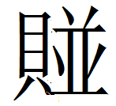”（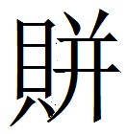）的字，有可能是“弼”省聲，讀爲“費”。

**“初讀”33、41樓，苦行僧：**

簡8所謂的“弼”字，與常見的“弼”字明顯不同。其左旁應是省掉“戈”旁的“”字，而非兩“弓”。“”與“瀸”語音關係密切，其右旁“㐁”當是添加的聲旁。該字在簡文中應讀爲“濫”（可參趙平安先生文）。“其祭濫以不時以數”中，兩個“以”字都是連詞。《湯在啻門》簡16的所謂“弼”字，也應釋爲“瀸”，讀爲“濫”。“濫”有蔓延、波及、影響的意思。《左傳·昭公二十七年》：“叔孫氏懼禍之濫，而自同於季氏，天之道也。”孔穎達疏：“叔孫氏亦懼禍之濫於己，而自同心於季氏，俱叛公。”簡16的“起役不時，大濫於邦”，意思是不按時節動工，嚴重影響國家。

**蕭旭：**

按：上文云“其祭時而敬”，此處與之對文。二個“以”字用法不同，上“以”是介詞；下“以”是連詞，猶言而且。“時以婁”即“時而婁”，受副詞“不”修飾。婁，讀作僂，曲腰，謹敬皃。睡虎地秦簡《爲吏之道》：“四曰受令不僂。”整理者注：“僂，鞠躬，表示恭敬。《左傳·昭公七年》：‘一命而僂。’”**[7]**其後出專字作慺。《慧琳音義》卷98引《說文》：“慺，謂謹敬皃也。”P.2011王仁昫《刊謬補缺切韻》：“慺，敬。”字亦作謱，《集韻》：“謱，謹也。”日本名古屋七寺所藏卷子本《佛說安墓經》：“無忌無謱，蕩蕩無澄，適得其中願。”不時以婁，即不時而敬。訓違的本字作咈，拂亦借字。《說文》：“咈，違也。《周書》曰：‘咈其耇長。’”《集韻》：“咈，通作拂。”字亦省作弗，《說文繫傳》：“弗，違也。”

**子居：**

哇那所說當是，整理者讀爲“拂”的“弼”當讀爲“費”，《邦家之政》主旨是尚儉，因此作者所關心的恐怕不會是祭祀有沒有違背什麼，而是祭祀的靡費資財，所說“不時”和“數”，自然都是祭祀無度的表現，《逸周書·文傳》：“人君之行，不爲驕侈，不爲泰靡，不淫於美，括柱茅茨，爲民愛費。”桓譚《新論》：“聖王治國，崇禮讓，顯仁義，以尊賢愛民爲務，是爲蔔筮維寡，祭祀用稀。”皆可參看。

**讀書會按：**

清華簡《湯在啻門》簡16之“弼”作，與本簡之構形相同，苦行僧引趙平安先生《宋公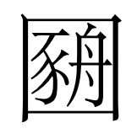作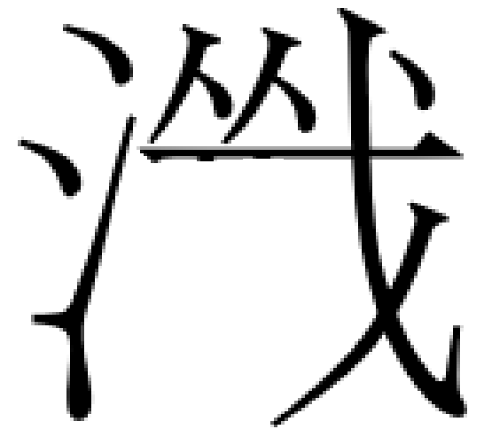叔子鼎與濫國》一文（《中華文史論叢》2013年第3期，第31-38頁）提供的是“”聲之字可讀爲“濫”的證據，尚不能說明楚簡中是否有類似將該字左部件分析爲“”省聲的現象，故暫從整理者釋。

**亓（其）【8】政（苛）而不達，亓（其）型（刑）（陷）而枳（枝）〔二六〕，**

#### 〔二六〕

**整理者：**

，從溪母談部之“欠”，讀爲匣母談部之“陷”。《韓非子•六反》：“犯而誅之，是爲民設陷也。”《孟子•梁惠王上》：“及陷於罪，然後從而刑之，是罔民也。”簡文指設陷害民。枳，讀爲“枝”，《説文》：“木别生條也。”簡文以此形容刑罰之繁複，與前文“刑易”對舉。《孔叢子•刑論》：“仲弓問古之刑教與今之刑教。孔子曰：‘古之刑省，今之刑繁。其爲教，古有禮，然後有刑，是以刑省；今無禮以教，而齊之以刑，刑是以繁。’”

**石小力：**

，疑讀爲“恐”。清華簡《繫年》29-30：“文王以北啓，出方城，圾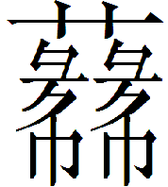於汝，改旅於陳，焉取頓以（贛-恐）陳侯。”整理者讀“****”爲“恐”。《爾雅·釋詁下》：“恐，懼也。”枳，即樹枝之枝的異體，疑讀爲“忮”，《說文·心部》：“很也。”《管子·形勢解》：“能寬裕純厚而不苛忮，則民人附。”

**“初讀”1樓，ee：**

簡9：“其刑陷而枳”，“枳”以讀爲“忮”好，《集韻·寘韻》：“忮，很戾。”

**“初讀”3樓，哇那：**

簡9“其刑（陷）而枳”，“陷”爲整理者讀。按簡4說“其刑易”，我們認爲簡9的“”應讀爲“險”。《管子》：“人甚懼死，而刑政險。”清華簡《命訓》簡11“之以哀”，對應今本“斂之以哀”，是其通假之例（參蔡一峰先生在《簡帛研究》2016春夏卷的文章）。

**“初讀”36樓，林少平：**

今按：http://www.gwz.fudan.edu.cn/Content/ewebeditor/uploadfile/2018/11/20181122180243726005.png，當讀爲“坎”。古文“坎”同“檻”，“檻”通“濫”。《莊子·則陽篇》：“同檻而浴。”注：“一作濫。”故简文“刑http://www.gwz.fudan.edu.cn/Content/ewebeditor/uploadfile/2018/11/20181122180243726005.png”讀作“刑濫”，指刑罰泛濫。《詩·商頌·殷武》：“不僭不濫，不敢怠遑。”毛《傳》：“賞不僭，刑不濫也。”《荀子·致士篇》：“賞不欲僭，刑不欲濫，賞僭則利及小人，刑濫則害及君子。”簡9“其刑濫”正與簡4“其刑易”相呼應。整理者又讀“枳”爲“枝”。據“刑濫”可知，“枳”當讀如本字。《孔叢子·刑論》：“率過以小罪謂之枳。”“刑濫”就必然“率過以小罪”。

**王寧：**

按：哇那先生讀“**http://www.gwz.fudan.edu.cn/Content/ewebeditor/uploadfile/2018/11/20181129114451712008.png**”爲“險”，可從，“險”亦“嚴”之通假字。“枳”字，石小力先生認爲“枳，即樹枝之枝的異體，疑讀爲‘忮’，《說文·心部》：‘很也。’”按：“枳”即“枝”，整理者括讀是，“枝”本身就有散亂、紛亂義，《繫辭》下：“將叛者其辭慚，中心疑者其辭枝”，《疏》：“枝，謂樹枝也。中心於事疑惑，則其心不定，其辭分散若閒枝也。”實際上其義同分歧之“歧”，字或作“岐”，《爾雅·釋地》“枳首蛇”的“枳”，《疏》：“枳，岐也。”《校勘記》：“枳之正字當作岐、作枝。凡作枳、作軹、作䅩，并同音假借字也。”《楚辭·天問》王逸注作“歧首之蛇”，是亦作“歧”。本分歧義，此爲紛亂義。

**子居：**

由整理者注推測，“**http://www.gwz.fudan.edu.cn/Content/ewebeditor/uploadfile/2018/11/20181129114451712008.png**”當即贛字，《尚書·顧命》：“爾無以釗冒貢於非幾。”《經典釋文·古文尚書音義·顧命》：“貢，如字。馬、鄭、王作‘贛’，音勑用反，馬云：‘陷也’。”林少平讀“濫而枳”當是。

**讀書會按：**

整理者讀爲“陷”，粗檢古書，“陷”多用爲名詞或動詞，少見作形容詞的用法，石小力先生的說法可商。我們知道“贛”字表示贛賜義時上古音歸冬部，在《繫年》辭例中讀爲“恐”是合適的，不過在本句中讀“恐”似乎不合於語法。“**http://www.gwz.fudan.edu.cn/Content/ewebeditor/uploadfile/2018/11/20181129114451712008.png**而枳”由上下文可知應是形容“刑”的，“恐”在文獻中多用作動詞，或常見於“刑恐……”之句，“刑恐”後未接任何賓語的情況很少見。此外，“贛”也有讀談部的音，哇那引蔡一峰先生説（《讀清華簡〈命訓〉札記三則》，《簡帛》，2016年春夏卷），讀爲“險”，林少平說讀爲“濫”，似均可備一說。

石小力先生等將“枳“讀爲“忮”，語音上沒有太大障礙，語義上也很合適。林少平引《孔叢子·刑論》說“枳”當讀如本字，但實際上該句之“枳”應該並非用爲本字。《孔叢子》原話爲：“若老而刑之，謂之悖；弱而刑之，謂之克；不赦過，謂之逆；率過以小罪，謂之枳。故宥過，赦小罪，老弱不受刑，先王之道也。”疑此處枳讀忮，取違逆義，段注曰：“很者，不聽從也。”可與《尹文子·大道》相比參：“茍違於人，俗所不容；茍忮于眾，俗所共去。”與簡文此處語境不協。解爲“狠戾”之“忮”，如《管子·形勢解》：“能寬裕純厚而不苛忮，則民人附”句，似乎更符合邦國將滅刑罰過濫之類的意思。

**亓（其）立（位）用（愗）民〔二七〕，**

#### 〔二七〕

**整理者：**

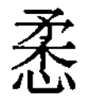，讀爲“憝”，《廣雅•釋詁》：“愚也。”（要不要刪去？）

**眾（脆）（焉）（誥）〔二八〕，**

#### 〔二八〕

**整理者：**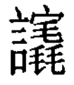，讀爲“脆”。郭店簡《老子》甲本“其竁也”之“竁”，今本作“脆”。《廣雅•釋詁》：“脆，弱也。”《國語•晉語六》：“臣脆弱，弗能忍俟也。”焉，訓“乃”。《墨子•兼愛》“焉能治之”，孫詒讓閒詁：“焉訓乃。”誥，謹小慎微。《爾雅•釋詁》：“誥，謹也。”

**石小力：**

按：“愗”字古書罕見，恐不確，應讀爲“侮”，欺侮。上博簡《容成氏》53：“紂爲無道，䎽（昏）者（屠？）百姓，至（桎？）約諸侯，絕種𢘅（侮）眚（姓），土玉水酒，天將誅焉。”侮姓，即簡文之“侮民”。

**陳民鎮：**

“其位用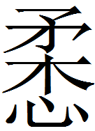民”是“邦家將毀”的表現，與前文簡4的“其位授能”相對。“民”當與“能”相對，指的是平庸的、缺乏才華的人。

整理者將“”讀作“愗”，訓“愚”。但這一用法僅見於《廣雅》，沒有相關辭例。或可讀作“瞀”。《荀子·非十二子》：“世俗之溝猶瞀儒，嚾嚾然不知其所非也。”楊倞注云：“瞀，闇也。”“瞀民”指愚昧、昏聵的人。

清華簡《皇門》中一再出現“”，如簡10—11：

譬如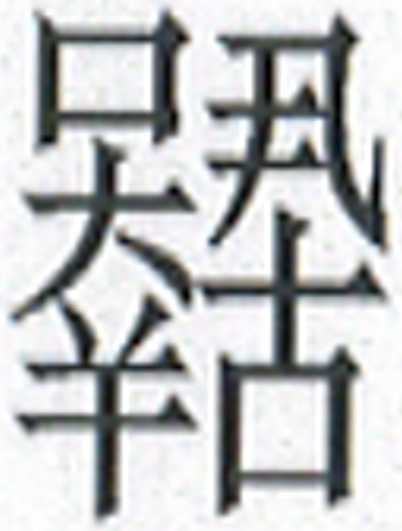夫之有妻，曰“余獨服在寢”，以自露厥家。夫有邇無遠，乃弇蓋善夫，善夫莫達在王所。

在今本《逸周書》中，《皇門》該句作：

譬若匹夫之有婚妻，曰予獨服在寢，以自露厥家。媚夫有邇無遠，乃食蓋善夫，俾莫通在於王所。

整理者將“”均讀作“媢”，訓妒忌。復旦大學出土文獻與古文字研究中心研究生讀書會則指出“”或可讀爲“瞀”，“瞀妻”指糊涂的妻子，與今本“昏妻”義同。結合“余獨服在寢”等信息，“”讀作“媢”應更合乎文義。

從《皇門》的用例看，《邦家之道》的“”也有可能讀作“媢”。

**“初讀”10樓，心包：**

簡9：“其民志”，“”，整理者讀爲“憂”，恐未必，疑讀爲“澆”若“橈”。前者可訓爲“薄”（《漢語大字典》第三個義項“浮薄”），後者可訓爲“曲枉”，當以前解爲優。

**“初讀”25-27樓，羅小虎：**

如果這個字理解爲“愚”的話，“愚民”與後文“眾脆焉誥”就沒有太多的聯繫。我們懷疑可讀爲擾，《說文·手部》：“擾，煩也。”《國語·晉語二》：“國亂民擾，大夫無常，不可失也。”《漢書·趙充國辛慶忌傳》：轉輸並起，百姓煩擾。《史記集解》引鄭玄曰：“安汝之所止，無妄動，動則擾民。”用，以。擾民，使人民煩擾 。，疑可讀爲“悴”。“”，清母月部。悴，從母物部。清、從皆爲齒音。月部、物部旁轉。民悴，人民憔悴困苦。《孟子·公孫丑上》：“民之憔悴於虐政，未有甚於此時者也。”《國語·吳語》：“使吾甲兵鈍弊，民人離落，而日以憔悴，然後安受吾燼。”

整理報告之說不確。焉，哪裡。誥，讀爲告，訴也。民悴焉誥，意思是人民憔悴困苦，又可以去哪裡告訴呢？如《晏子春秋》：“民飢餓窮約而無告，使上淫湎失本而不恤。”《呂氏春秋·孟秋紀》：“天子既絕，賢者廢伏，世主恣行，與民相離，黔首無所告诉。”這兩個例證中的相關文句，與簡文幾可對讀。

**蕭旭：**

按：上文云“其立（位）授能而不外”，此處與之對文。“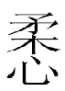民”即指無能者。，讀作瞀。《廣雅》：“怐愗，愚也。”是雙音合成詞“怐愗”，王念孫指出音轉亦作“㝅瞀”、“溝瞀”、“傋霿”、“區霿”、“婁務”，又作“佝愗”、“𢛑愗”、“𡠆瞀”、“瞉霿”、“雊瞀”等形。單言則可作“瞀”，亦借“務”字爲之。，讀作造，至也。簡文言任用愚蒙之人，那麼大批弱智無能者就來至矣。

**子居：**

《邦家之政》並不以愚智立論，所以這裡整理者讀“”爲“愗”訓爲“愚也”恐不確，“”或即“忸”字異體，忸、狃字通，狃有貪義，《國語·晉語一》：“嗛嗛之食，不足狃也。”韋昭注：“狃，貪也。”“其位用民”可與《逸周書·芮良夫》：“今爾執政小子，惟以貪諛事，王不懃德以備難，下民胥怨，財力單竭，手足靡措。”《左傳·成公七年》：“巫臣自晉遺二子書曰：爾以讒慝貪惏事君，而多殺不辜。”《左傳·襄公九年》：“公無禁利，亦無貪民。”《國語·晉語八》：“祁奚曰：公族之不恭，公室之有回，內事之邪，大夫之貪，是吾罪也。”（中略）“眾”猶言“諸”。當讀爲毳，訓爲細，戰國末期“細民”、“細人”之稱習見，《邦家之政》此處的“毳”即“細民”、“細人”的省稱。“”當即“慼”字異體（參《古字通假會典》第727頁“造與戚”條，齊魯書社，1989年7月版），傳世文獻又作戚或慽，《說文·心部》：“慽，憂也。”因此“眾毳焉戚”與“其民志憂”爲對文。

**讀書會按：**

其位用瞀民，與前“其位授能”相對應，陳說可從。聯繫前文“民志（遂）而植（直）”，憂似可解爲閉塞不通之義，《鬼穀子·權》：“憂者，閉塞而不泄也。”《韓詩外傳》卷五：“憂鬱而不得出。”

**亓（其）民志𢝊（憂），亓（其）君子専（薄）於（教）【9】而行（詐）〔二九〕，**

#### 〔二九〕

##### ①

**整理者：**

，讀爲“詐”。從“且”與從“乍”的字可通假，如《詩•谷風》“既阻我德”，《太平御覽》卷八三五引《韓詩》“阻”即作“詐”。

**“初讀”6樓，紫竹道人：**

簡10那個“詐”，當然有可能是“且”少寫了一橫，如果是那樣的話，釋讀爲“詐”自然最合適。但如果不是省寫，疑“目+又”即“目+攴”或“爪+目+又”（參看復旦網所發《試釋清華簡〈攝命〉的“夐”字》），此字似可釋爲“諠/諼”，訓爲“欺詐”，“行諼”意爲“行詐”，跟整理者的理解一致。

**“初讀”38樓，海天遊蹤：**

《邦家之政》“其君子薄於教【9】而行”，整理者將字形讀爲“詐”，可從。此字右旁其實就是“且”加上“又”旁的繁體。請比對“組”寫作（《弟子問》15）。這種“且”下少一橫筆者，除上述之外，又如《祭公》16“”作、《季庚子》14 “”作。

**“初讀”32樓，羅小虎：**

“”這個字整理報告讀爲“詐”，應該是正確的。爭議之處在於此字從“目”，而非從“且”。我們認爲從“目”可能是“且”的省寫。“且”字（包括從虍的字形）在楚簡中寫法主要有以下幾種情況：一是底下有一橫，沒有省略。如包山2.241、包山2.259、天卜。二是借用下面部件的筆畫，如包山2.211。這個字形與包山2.241的字形對比之後更加明顯。第三類是“且”字省略底下一橫，如包山2.51，與天卜簡的字形對比更加明顯。從這個角度來看，第二類的借筆未嘗不可以看成是省略。只是底下剛好有一橫畫，使得字形又可以看成是借筆。

除此之外，還有個相關字形值得討論。包山2.266的字形，從示從目從攵，辭例爲：“五皇～”，讀爲“俎”。李家浩先生認爲從“且”得聲。（相關討論可參看：朱曉雪《包山楚簡綜述》第681頁。）這個字也可把底下“示”的橫畫看成借筆。但由於“示”字上面還有部件“攵”，借筆的痕跡看上去就不那麼明顯，也可看成是省寫。

新蔡甲3.361、344-2有個字形，其右半從且，從又，“且”字橫畫寫得極短。與簡文該字形右半可以對比後，也可說明本簡該字右半可看成是省寫。（或看成訛誤亦可，但無本質區別。考慮到包山2.266的字形，似乎看成省寫更好。）

這個字從言從心，楚簡從言從心經常合用，從“且又”得聲，簡文中可讀爲“詐”。

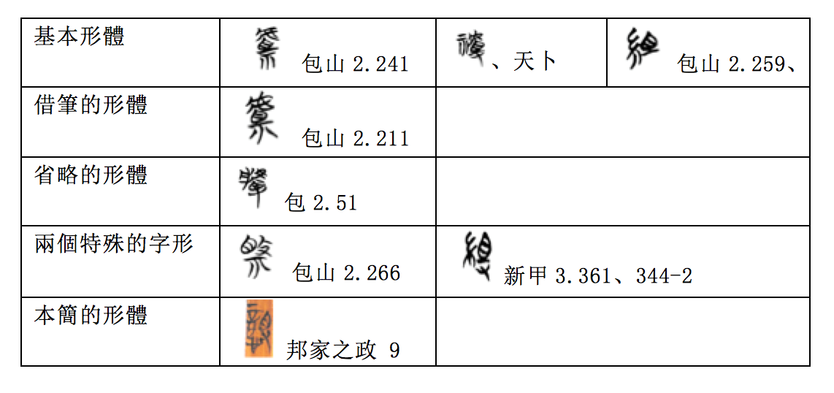

**王寧：**

按：此數句當讀作“亓（其）立（位）用http://www.gwz.fudan.edu.cn/Content/ewebeditor/uploadfile/2018/11/20181129114451541010.png（愗），民眾http://www.gwz.fudan.edu.cn/Content/ewebeditor/uploadfile/2018/11/20181129114451993011.png（脆）焉。http://www.gwz.fudan.edu.cn/Content/ewebeditor/uploadfile/2018/11/20181129114451339012.png（誥）亓（其）民志，𢝊（憂）亓（其）君子，尃（薄）於http://www.gwz.fudan.edu.cn/Content/ewebeditor/uploadfile/2018/11/20181129114451801013.png（教）而行http://www.gwz.fudan.edu.cn/Content/ewebeditor/uploadfile/2018/11/20181129114451972014.png（詐）。”

“http://www.gwz.fudan.edu.cn/Content/ewebeditor/uploadfile/2018/11/20181129114451541010.png”即“𢜸”字，《集韻》或作“𢥝”，訓“劣”，非簡文義。石小力先生認爲“應讀爲‘侮’，欺侮”，似亦不諧。此當從整理者讀“愗”訓“愚”（125頁注[二七]），又通“瞀”，昏愚、昏聵義。“http://www.gwz.fudan.edu.cn/Content/ewebeditor/uploadfile/2018/11/20181129114451993011.png”當即《說文》“㦌”之或體，訓“精戇也”，段注：“未聞。”王筠《句讀》：“《集韻》：‘㦌，呼骨切，憨也。’無‘精’字。”按：“精”疑“情”字之誤，“情憨”即思想愚鈍，故《集韻》徑訓“憨也。”《玉篇》：“憨，愚也。”此謂君主在位而昏瞀，民眾也多跟著愚蠢。“http://www.gwz.fudan.edu.cn/Content/ewebeditor/uploadfile/2018/11/20181129114451339012.png”即“悎”字，恐不得讀“誥”，而應依字讀，《集韻·上聲六·三十二晧》：“悎，懼也”，又《去聲八·三十六效》：“悎，驚也”，又《入聲九·一屋》：“悎，怖也。”均驚恐、恐懼義。“悎其民志，憂其君子”，“悎”、“憂”均使動用法，即使其民心恐怖，使其君子憂懼。“http://www.gwz.fudan.edu.cn/Content/ewebeditor/uploadfile/2018/11/20181129114451972014.png”即“謯”字或體，或作“𥛜”，通用“詛”，整理者讀爲“詐”是。

**讀書會按：**

王寧說斷讀不妥之處在於，焉字之後斷爲上句，“悎其民志，憂其君子”都是ＶＰ結構，“尃（薄）於http://www.gwz.fudan.edu.cn/Content/ewebeditor/uploadfile/2018/11/20181129114451801013.png（教）而行http://www.gwz.fudan.edu.cn/Content/ewebeditor/uploadfile/2018/11/20181129114451972014.png（詐）”句就沒有主語了。如果文例是蒙前而省，在無標記的情況下前後主語大多一致，但此處“薄於教”的主語不太可能和前句一樣是代詞“其”，而更可能是“君子”（與上一段“君子……弟子……”句相對應，下文承接，說這樣導致的負面結果是“弟子”如何如何），是故不取王說。

**弟子（轉）遠人而爭（窺）於（謀）夫〔三〇〕。**

#### 〔三〇〕

##### ①、

**整理者：**

，即楚文字的“窺”，見上博簡《容成氏》：“自内(人)焉，余穴跬(窺)焉。”

**“初讀”1樓，ee：**

簡6及簡10之“弟子不遠人”、“弟子遠人”，“”似以讀爲“專”好，專擅、專嚮也。

**“初讀”7樓，哇那：**

“爭於謀夫”，“”或當讀“規”，爭著跟謀夫一起圖劃。簡6“弟子不遠人，不內謀夫”，簡10“弟子遠人”，“”似可讀“斷/轉”，斷棄、棄絕的意思。

**“初讀”12樓，苦行僧：**

“窺”讀爲“揆度”之“揆”似更合適。《容成氏》中的“穴（閱）窺”之“窺”亦當讀爲“揆”。

**“初讀”21樓，羅小虎：**

我們認爲可讀爲“傾”。從圭得聲，而從圭得聲的“跬”，可寫作“頃”，如《禮記·祭義》：“故君子頃步而弗敢忘。”鄭注：“頃當爲跬，聲之誤也。”《釋文》：“頃讀爲跬。”傾從頃得聲。所以“”通“傾”沒有問題。傾，傾側。《史记·魏公子列傳》：“是时齊國有孟嘗，魏有信陵，楚有春申，故争相傾以待士。”《史記·孟嘗君列傳》：“以故傾天下之士。”

**子居：**

窺訓見，《呂氏春秋·君守》：“身以盛心，心以盛智，智乎深藏而實莫得窺乎。”高誘注：“窺，見。”《呂氏春秋·精諭》：“目視於無形，耳聽于無聲，商聞雖眾，弗能窺矣。”高誘注：“窺猶見。”《呂氏春秋·貴當》：“窺赤肉而鳥鵲聚，狸處堂而眾鼠散。”高誘注：“窺，見也。”《開元占經·客星占一》引《合誠圖》曰：“天子精耀，心墳務德，則景星窺。”宋均注：“墳，盛也；窺，猶見也。”故“爭窺”即爭相會見。

##### ②

**程浩：**

《邦家之政》簡6有“不納****夫”，簡10與之對應之處作“爭窺於****夫”。整理報告將“****夫”讀爲“謀夫”，并將“謀夫”理解爲不賢之謀事者。實際上，古書中的“謀夫”一詞僅單純指稱謀事之人，并沒有附加的道德判斷。簡文此處的“****夫”，疑應讀爲“媢夫”。“媢夫”見於《皇門》，[8]在篇中與“善夫”對舉，專指諂媚善妒之人。《邦家之政》的“不納媢夫”，所宣揚的就是這種親賢臣遠小人的治國之道。

需要捎帶提及的是，戰國簡中“媢夫”的“媢”字出現了多種寫法，如本篇的“****”，清華簡《皇門》的“𢘅”，以及本輯《邦家處位》和上博簡《志書乃言》的“䚽”。其聲旁分別在之部、幽部、宵部，均是旁轉關係。

簡9+10：“其君子薄于教而行詐”，從字形上看，所謂的“詐”從字形上看從言從目從又從心，不從且，與“詐”無關。應從“相”聲，讀爲“爽”。“相”心紐陽部，“爽”生紐陽部，二字音近可通。“爽”，差忒也。

**李均明a：**

簡文所謂“謀夫”亦當有諂諛的特點。亦即荀子所謂“態臣”、“篡臣”之類。

**“初讀”5樓，悦園：**

簡6“弟子不遠人，不內夫”，按“內”當如字讀，“”讀爲“侮”，內侮，謂內部自相欺侮。“夫”當連下“如是”爲句。簡10“弟子【叀攵】遠人而爭窺于夫”，“”亦當讀爲“侮”，“夫”同樣也應連下“如是”爲句。

**女（如）是，則（視）亓（其）民女（如）芔（草）𦺧（芥）矣〔三一〕，**

#### 〔三一〕

# 芔（草） （芥）

**整理者：**

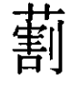，匣母月部，讀爲見母月部之“芥”。《詩·七月》：“以介眉壽”，無叀鼎作“用割眉壽”（《集成》二八一四）。《左傳》哀公元年“以民爲土芥，是其禍也”，杜注：“芥，草也。”

**子居：**

據《長短經·懼戒》引《孟子》“君之視臣如手足；則臣視君如腹心；君之視臣如草芥，則臣視君如寇讎。”《朱子語類》卷八十一引《孟子》：“君之視臣如草芥，則臣視君如寇讎。’”《記纂淵海》卷五十九引《孟子》：“君之視臣如犬馬，則臣視君如國人；君之視臣如草芥，則臣視君如寇讎。”《禮記集說》卷十一引《孟子》：“君視臣如草芥，臣視君如寇仇。”《鶴山全集》卷一百四引《孟子》：“君之視臣如草芥，則臣視君如寇讎。”《詩傳遺說》卷二引《孟子》：“君之視臣如草芥，則臣視君如寇讎。”又，《事實類苑》卷二：“太平興國九年，太宗謂宰相曰……古人有言：君視臣如手足，則臣視君如腹心；君視臣如草芥，則臣視君如寇讎。”也當是引《孟子》，《文苑英華》卷四九五引白居易《問使臣盡忠人愛上》：“故曰：君視臣如股肱，則臣視君如元首；君待臣如犬馬，則臣視君如路人；君愛人如赤子，則人愛君如父母；君視人如草芥，則人視君如寇讎。”明顯是據《孟子》而略有增益，凡此皆可證《孟子·離婁下》的“土芥”當有異文作“草芥”的版本。《三國志·吳志·賀邵傳》引《傳》曰：“國之興也，視民如赤子；其亡也，以民爲草芥。”所引或是《左傳》異文。現在清華簡《邦家之政》有類似文句正作“草芥”，與諸書所引異文相合。《說文·屮部》：“屮，艸木初生也。象丨出形，有枝莖也。古文或以爲艸字。讀若徹。”這個草字異體“屮”無論形、音皆與土字相近，或即草芥、土芥異文的來源。

**讀書會按：**

割、匄、介上古都是月部字，具有聲音關係。“割”“芥”可通。“用割眉壽”可參看郭永秉、鄔可晶《說“索”、“”》（《出土文獻》第三輯，中西書局，2012年，第111-112頁）：

2012年版《商周金文資料通鑒》02503號著録了一件私人收藏的伯上父鼎，鼎銘嘏辭有“用眉壽”之語。“用”下一字，《通鑒》正確釋爲“”。西周金文嘏辭表示祈求、錫予“眉壽”所用的動詞，最常見的是“祈”、“匄”和“錫”。伯上父鼎的“”字如從前劉心源、周名煇等人説釋爲“絶”，顯然無法讀通辭例，這也説明釋“”爲“絶”是不可信的。我們知道，西周金文一般只用“易”字表示“錫”；“祈”則一般假借“旂”字，極個别的以从“言”从“（旂）”聲之字表示（它們顯然有字形上的聯繫）；但是“匄”除了大量使用“匄”的例子外，還偶爾假借“害”、“割”二字表示：

無惠鼎（西周晚期）：用割（匄）眉壽萬年（《集成》02814）

伯家父簋蓋（西周晚期）：用易（錫）害（匄）眉壽、黄耇、靈終、萬年（《集成》04156）

這個“”字如果確應讀爲“匄”，便正是釋“”爲“割”之初文的一個文字學佳證了。……“”字在西周晚期的伯上父鼎之後似已基本不見使用。由此可見，西周晚期可能就是“割”的古體表意字和後起形聲字並存、前者逐漸爲後者所取代的過渡階段。假“”表“匄”與假“割”表“匄”，只是假借一個字的古體和後起字的不同而已。

**下（瞻）亓（其）上女（如）（寇）【10】（讎）矣〔三二〕，**

#### 〔三二〕

# （寇）（讎）

**整理者：**

《孟子·離婁下》：“君之視臣如土芥，則臣視君如寇讎。”

**子居：**

“寇讎”一詞，先秦傳世文獻中《左傳》八見，《晏子春秋》三見，《孟子·離婁下》三見，因此《邦家之政》用到“寇讎”一詞，說明《邦家之政》的成文時間當與《左傳》、《晏子春秋》、《孟子》的編成時間相近。

**讀書會按：**

檢索“寇讎”在古書中的用例，《左傳•僖公三十三年》：“武夫力而拘諸原，婦人暫而免諸國，墮軍實而長寇讎，亡無日矣。” 《後漢書•仲長統傳》：“昔之爲我哺乳之子孫者，今盡是我飲血之寇讎也。”“寇讎”即“仇敵”意。

**上下=（絶）〔三三〕悳（德）。**

#### 〔三三〕

# （絕）德

**整理者：**

“下”下重文號或衍。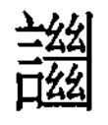，所從右旁爲“絕”字古文。《古文四聲韻》卷五（中華書局，一九八三年，第十四頁）引古《老子》“絕”字寫法與簡文“”旁大體相同，亦與清華簡《祝辭》“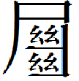”字所從“”旁相類。，讀爲“絕”，背離之意。

**王宁：**

此數句當讀作“……下瞻其上如寇讎矣！上下絕德如是，亓（其）頪（類）不長 （乎）！”“”後世寫作“䜝”，《集韻·上聲五·二十四緩》音覩緩切，與“斷”音同，蓋此字本音“絕”，音“斷”是同義換讀之故。

**子居：**

整理者所說“‘下’下重文號或衍。”筆者則認爲或是抄手所抄寫的底本“上下”原作“𠧗”合文，下有重文符號，抄手抄寫時直接把“𠧗”書爲了“上下”，重文符號照抄，才形成了現在所看到的情況。“上下絕德”之說，與《荀子·王霸》：“挈國以呼功利，不務張其義，齊其信，唯利之求。內則不憚詐其民，而求小利焉；外則不憚詐其與，而求大利焉。內不修正其所以有，然常欲人之有。如是，則臣下百姓莫不以詐心待其上矣。上詐其下，下詐其上，則是上下析也。如是，則敵國輕之，與國疑之，權謀日行，而國不免危削，綦之而亡，齊閔薛公是也。”頗相類似。

**李均明：**

“民本思想”民爲政之本。簡文云“視其民必如傷矣，下瞻其上如父母，上下相複也”，其對立面則“視其民如草芥矣，下瞻其上如寇讎矣，上下=絕。”主要陳述君主與臣民的關係。

“視其民必如傷”，語見《左傳》哀公元年: “臣聞國之興，視民如傷，是其福也。”《孟子·離婁上》: “文王視民如傷。”指如安撫傷病員般愛護百姓。其效果則“下瞻其上如父母，上下相複也”，複，報答。《荀子·臣道》“以德複君而化之”，楊倞注：“複，報也。”“上下相覆”指君主與百姓互相報恩。而“視其民如草芥”是對臣民的極端卑視。《左傳》哀公元年“以民爲土芥，是其禍也”，杜預注：“芥，草 也。”則招致相應的對抗，即簡文所云“下瞻其上如寇讎矣”。又《孟子·離婁下》：“君之視臣如土芥，則臣視君如寇讎。”最終後果乃“上下=絕”。絕，斷絕、背離的意思。

**讀書會按：**

**《古文四聲韻》古《老子》“絕”字**

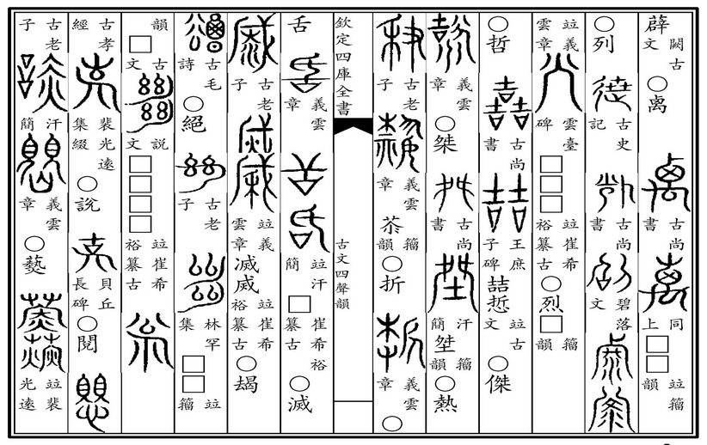

清華簡（叁）《祝辭》“”：。救火，乃左（執）土以祝曰：“号（皋）！旨（詣）五（夷），昷冥﹦（冥冥），兹我（贏）。”【二】整理者注釋：，從“絕”字古文“”，疑即讀爲“絕”，意爲隔斷，“昷”爲“盟”字異體，讀爲“明”，清華簡《繫年》屢見。“冥”字楚文字屢見，字形暫不能分析。絕明冥冥，指失火黑煙阻遮天光。**高一致、余朝婷：**“http://www.bsm.org.cn/article_pics/pic13/130406/02/image007.jpg”從尸從http://www.bsm.org.cn/article_pics/pic13/130406/02/image014.jpg，或讀爲**斷**，裁定、決斷義。（讀清華簡（叁）《祝辭》淺見，簡帛網：<http://www.bsm.org.cn/show_article.php?id=1841>）

又**郭店楚墓《老子》，**“絕”字圖版作、（《老子》甲組1號），可參考。

檢索“絕德”在古書中的用例，似乎只有“卓絕的德行”這種用法，且時代較晚。

漢·揚雄《法言•淵騫》：“君子絕德，小人絕力。”

漢·揚雄《法言•淵騫》：或問絕德。曰：“‘舜以孝，禹以功，皋陶以謨，非絕德耶？’”

**“德”在此處可能是心意的意思。**《書·泰誓中》：“受有億兆夷人，離心離德；予有亂臣十人，同心同德。” ，從整理者讀爲“絕”，背離之意。“絕德”應當就是“離德”，相互之間背離心意。“上下絕德”和上文“上下相復”對文。

**該句文意爲：**像這樣的話，君主把他的人民視爲草芥，人民把他們的君上看作仇敵，君主和人民之間相互背離心意，不再同心同德。

**女（如）是，亓（其）頪（類）不長（乎）〔三四〕。”**

#### 〔三四〕

# 頪

**整理者：**

**類，族類。《左傳》僖公十年“神不歆非類，民不祀非族”，孔疏：“族，類一也。”**

**“初讀”3樓，哇那：**

简11“如是，其类不长乎？”整理者断读如是。似应断作“如是其类，不长乎？”“其类”指其前所云。

**子居：**

“如是”的句式，前引《荀子》已可見，《淮南子·詮言訓》有“陰陽之始，皆調適相似，日長其類，以侵相遠。”所說“日長其類”與《邦家之政》“其類不長乎”所說正相反。由措辭的相似性可見，《邦家之政》的成文時間當近于《荀子》與《淮南子·詮言訓》。

**讀書會按：**

據上下文意，還是應當從整理者斷讀，“類”釋爲族類，“如是”如上文文例解作“像這樣的話”。

**該句文意爲：**像這樣的話，這一族恐怕不能長久了吧。

**公曰：“然，邦（家）之政，可（何）厚可（何）尃（薄），可（何）〈滅〉可（何）璋（彰）而邦（家）【11】（得）長〔三五〕？”**

#### 〔三五〕

璋

**整理者：**彰，彰顯。《呂氏春秋·貴直》“將以彰其所好耶”，高注：“彰，明也。”

**子居：**政事稱厚、薄的情況於先秦典籍頗爲習見，但稱滅、彰的情況則非常罕見，《管子·君臣》：“此明公道而滅奸偽之術也。”《管子·侈靡》：“章明之，毋滅。”正以章、明與滅對舉，由此可見《邦家之政》的作者有與《管子》中這兩篇的作者有一定的相關性，但《管子·侈靡》持明確的消費促進經濟說，與《邦家之政》持尚儉說截然相反，故《邦家之政》的作者當是與《管子·君臣》作者更近。

**讀書會按：**“可（何）厚可（何）尃（薄），可（何）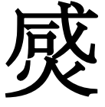<滅>可（何）璋（彰）而邦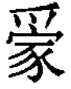（家）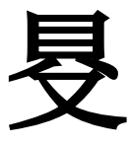（得）長？”當看做是賓語前置的問句。句意即爲“厚何薄何，滅何彰何，而邦家得長？”託某公的問話引出作者的治國爲政理念。

**該句文意爲：“**公說：對，那麼邦國的爲政，推崇重視什麼？淡弱減少什麼？消除什麼？彰顯什麼？邦國才能得以長久？**”**

# 文意串聯（注31—35）：

像這樣的話，君主把他的人民視爲草芥，人民把他們的君上看作仇敵，君主和人民之間相互背離心意，不再同心同德。像這樣的話，這一族恐怕不能長久了吧。

公說：“對，那麼邦國的爲政，推崇重視什麼？淡弱減少什麼？消除什麼？彰顯什麼？邦國才能得以長久？”

# 爲政理念的討論：

李均明在《清華簡〈邦家之政〉的爲政觀》里歸納了四點：節儉、平政、任賢、民本。

子居認爲，《子產》篇中的“子產不大宅域，不建台寢，不飾美車馬衣裘”，持**尚儉觀**。子產與晏子觀念相近，由《晏子春秋》可見，晏子同樣有著這樣的尚儉觀。墨子所學，以齊學爲多，故《邦家之政》尚儉觀“與墨家思想相合”當可歸因於《邦家之政》作者受子產的影響而墨家受晏子的影響。

《禮記·坊記》：“子云：敬則用祭器，君子不以菲廢禮，不以美沒禮。”更可見**對於儒家而言，“禮”的重要性才是核心**，“菲”或“美”皆不是強調的重點，這**與《邦家之政》篇以“菲”爲重點並不相同**。

“《墨子·尚同中》：‘分財不敢不均。’《大戴禮記·子張問人官》：‘政均則民無怨。’”整理者所引《大戴禮記》顯然並不是言均分於財，並且**儒家強調等差，即使言均，也是等差前提下的所謂“均”**，與《邦家之政》的尚賢分均說名同而實異。

主張**節葬是標準的墨家學說**，《墨子·明鬼下》：“子墨子曰：古之今之爲鬼，非他也，有天鬼，亦有山水鬼神者，亦有人死而爲鬼者。”可見**墨家是持多鬼神之說，由此可知《邦家之政》的作者並非墨家**。

《管子·立政》：“工事競於刻鏤，女事繁于文章，國之貧也。”可見**管子學派中有與墨子學派類似的反對繁文縟禮者**，這與儒家之說迥異。子產學派對文飾的反對，由清華簡《子產》稱“子產不大宅域，不營台寢，不飾美車馬衣裘……乃禁專擅、相冒、躪躒、飾美宮室衣裘、好飲食醍釀。”即可見，子產不止自己尚儉，而且明令嚴禁奢侈飾美，前文解析內容已言，這正與《邦家之政》作者所持觀念相近，故**《邦家之政》作者很可能是子產後學**。

**“與時俱變”、“當時爲常”是標準的法家觀念**，管仲、子產都是法家代表人物，《邦家之政》篇中，無論措辭還是觀念，皆有與《管子》和清華簡《子產》篇相近的情況，因此推測是秉承管子學派的子產後學，並且曾受墨家影響，或是最爲近實。

**孔=（孔子）（答）曰：“𡊣（丘）（聞）之曰：新則折（制）〔三六〕，（故）則（傅）〔三七〕。**

**新則折（制），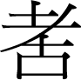（故）則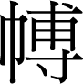（傅）**

**整理者：**

折，讀爲“制”。《國語•晉語一》“以制百物”，韋注：“裁也。”

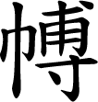，讀爲“傅”，依也。《漢書•匡衡傳》“傅經以對”，顏注：“傅，讀曰附。附，依也。”

**“初讀”1樓，ee：**

簡12：“新則折，故則傅”，“折”不必破讀爲“制”，此意是說新的容易折斷，故舊的容易依傅、粘合。

**蕭旭：**

按：某氏曰（引者按：指ee）：“‘折’不必破讀爲制，此意是說新的容易折斷，故舊的容易依傅、粘合。”“新則制裁”、“新的容易折斷”二說都不好理解。折，讀爲逝，字亦作䟷、𧻸，猶言離去也。簡文言新人則易離去，故人則易親附。《晏子春秋·內篇襍上》：“衣莫若新，人莫若故。”《御覽》卷689、907引《古豔歌》：“衣不如新，人不如故。”也是說的“故人易親附”。

**“初讀”31樓，羅小虎：**

簡12：新則折（制），故則“”（傅）

整理報告云：折，讀爲制。……韋注：“裁也。”

折，可讀爲悊，尊敬、敬重。《說文·心部》：“悊，敬也。”“”，可直接破讀爲“附”，親附之義。《淮南子·兵略訓》：“政勝其民，下附其上，則兵強矣。”《史記·司馬穰苴列傳》：“穰苴雖田氏庶孽，然其人文能附眾，武能威敌，願君試之。”

這裡還要談談新、故的理解。新，指新吏。故，故舊、故吏。後文所說“改人之事”，改，改易，更替。其實指的是以新替故，改易官職的事。官職更替，涉及到朝政安危，事關重大。如果把“制”理解爲“制裁”，對新吏進行制裁，那就不妥當，且與文意不合。《逸周書·史記解》：“昔有果氏，好以新易故，故者疾怨，新故不和，内争朋党，陰事外權，有果氏以亡。”這句話可以作爲理解本段簡文的註腳。從這句話來看，如果是制裁新吏，也容易導致新、故不和，所以不取。

這句話的大意是：君主對待新吏則需敬重；對待故吏，也要親附他們。

**“初讀”34樓，哇那：**

簡12“新則折，故則”， 或可讀“補”，《韓非子》“今秦地折長補短，方數千里”可以參考

**“初讀”35樓，王寧：**

簡12：新則折（制），****（故）則（傅）  
按：公問“可（何）厚可（何）尃（薄）”，孔子以此二句作答，疑“”即“䙏”字或體，仍當讀爲“薄”，可能是說舊衣服會被磨薄。則“折”字含義應相當於“厚”，具體該如何解釋待考。

**華師大工作室：**

謹案，網友哇那讀“”爲“補”的說法值得注意。“”字從“巾”、“尃”聲，很可能就是“補”字的異體。我們認爲，這一句是孔子回答公（疑爲魯哀公）的提問時，所引用的古語或民諺，可能是以衣物作爲比喻，以說明爲政的道理。“新”指“新衣”、“故”指“故衣”［注6：案：“故衣”，即舊衣服，見於《史記·外戚世家》“於是帝乃詔使邢夫人衣故衣”、《漢書·朱買臣傳》“買臣衣故衣”等；又《後漢書》“斂以時服，皆以故衣，無更裁制”，“更裁制”即“另外裁製”，即作新衣。］，“折”字可從整理者讀“制”之說，其實也就是“裁製”的“製”［注7：案：《說文》“裁，制衣也”、“製，裁衣也”，典籍中用爲“裁衣”義的“制”、“製”通用無別。］。句意爲“新衣需要裁製，故衣則僅需縫補而已”，比喻“國家草創之際需要制作法度，後嗣君主但須查漏補缺而已”。

又案，“折”或可如字讀，閩南方言“折”有“使撓曲”、“摺疊”的意思，又可以稱“拗”。《尉繚子·制談》“將已鼓而士卒相囂，拗矢、折矛、抱戟利後發”，《玉篇》“拗，拗折也”，《廣韻》“拗，手拉”。這裡，《尉繚子》、《玉篇》的說法，更爲我們所重視：將毛毯、皮革、紙張、布衣等“摺﹙“褶”或“折”﹚疊”爲幾層，云“折做幾折”或“拗做幾拗”。是以知，簡文“新則折，故則補”意“國家初創的法度、禮儀，猶如初作成的新衣一般，需要撓曲、折疊，好心安置維護；一旦變成舊衣，則需要縫製補碇，拾遺補缺”。國家新制定的法度、禮儀，是根據其時的風俗、國情，斟酌損益，以完成的。可以說，最符合當時的需要。但是，時間一久，便會有一些規定，不符合需要，則做些修正、訂補。

**“初讀”42樓，boris：**

《邦家之政》簡12：

孔子答曰：“丘聞之曰：新則折，故則（固），始起得曲，直者皆曲，始起得直，曲者皆直。

折，整理者讀“制”，此從“ee”如字讀，“折斷”之意。，疑讀爲“固”，堅固之意。金文“𠤳”、“鈷”同“簠”，郭店楚簡《窮達以時》簡1-2：“舜耕於歷山，陶拍於河𠤳。”𠤳，李家浩、袁國華讀爲“浦”。 𠤳亦見於《季康子問於孔子》簡22，用爲“固”。簡文“新則折，故則固”的意思是說，新生的容易折斷，故舊的比較堅固。

簡文“始起得曲，直者皆曲，始起得直，曲者皆直”應該也是在討論近人/用人之道，相似的說法又見於清華七《趙簡子》簡2-3：“子始造於善，則善人至，不善人退。子始造於不善，則不善人至，善人退。”

**“初讀”49樓，林少平：**

丘聞曰：新則折，故則。始起得曲，悳者皆曲。始起得植，曲者皆悳。

今按：疑孔子是以絲織事爲比喻。“折”當讀作，即扁緒，或曰鉤帶。即，指禪衣。此句大意是説“新蠶絲就編織成絲帶，舊蠶絲就編織成禪衣”。““曲植”是指養蠶工具，“悳”當從齊魯語讀作“得”，訓爲“穫得”義。後文“改人之事”中的“改”字當讀作“緡”。“緡人”即從事絲織工作的人。睡虎地秦簡《工人程》有“隸妾及女子用箴爲緡繡它物”。

**王寧：**

按：“折”當如字讀，即折疊之折。“”當即“䙏”之或體，此讀爲“薄”，即厚薄之“薄”。段玉裁於《說文》“薄”下注云：“凡物之單薄不厚者亦無閒可入，故引伸爲厚薄之薄。曹憲云：‘必當作䙏’，非也。”從簡文看，“薄”、“䙏”當是通假字，這裡疑當讀爲“縛”，《左傳·昭公二十六年》：“以幣錦二兩，縛一如瑱”，杜注：“縛，卷也，急卷使如充耳，易懷藏。”是捲曲纏繞成團的意思。

“折”是彎曲義，“縛”是纏繞義，狀況甚於“折”。“新則折，故則縛”是說東西新的時候彎曲，到了舊的時候就會捲繞起來，所以下面進一步論述說：“始起得曲，直者皆曲；始起得直，曲者皆直。”

**子居：**

整理者注：“折，讀爲‘制’……”傳世文獻中最接近于《邦家之政》此段的內容，蓋爲《管子・小問》：“桓公觀于厩，問厩吏曰：‘厩何事最難？’厩吏未對。管仲對曰：‘夷吾嘗爲圉人矣。傅馬棧最難，先傅曲木，曲木又求曲木，曲木已傅，直木無所施矣。先傅直木，直木又求直木，直木已傅，曲木亦無所施矣。’”由于關于“傅”、“曲”、“直”等概念，《管子・小問》“桓公觀于厩”節都較《邦家之政》明晰，因此或可推測《邦家之政》的作者實是借孔子之口在改寫管仲故事。整理者讀“折”爲“制”訓爲“裁”是，并且這裏的“制”指的當即是創制。從這裏也可以看出《邦家之政》的作者很可能是深受管仲學派的影響。

整理者注：“，讀爲‘傅’，依也。……”《管子・小問》尹知章注：“傅，謂編次之。”觀《管子》的比喻，“傅”即指培植、樹立，傅木猶樹人，在初建期可以有輔政臣屬的選擇空間，而在執政初期選定啓用的人之後，在之後的行政過程中往往只會同類相求，即“故則傅”，這時候要想有所改變就非常困難了。這也正是雖然有無數的歷史教訓擺在前面，仍然有大把的朝代、邦國、集團因信讒用佞而走向敗亡的一個主要因素。從這個角度來看，《管子》的傅木說頗類似于經濟學中的棘輪效應，雖然一個是行政領域，一個是消費領域，但表述的同樣是選擇上的不可逆性傾向。

**蔣陳唯：**

《邦家之政》簡12“新則折，故則”，整理者把“折”讀爲“制”，把“”讀爲“傅”訓作“依”都有問題[9]。ee先生已指出“折”不必破讀爲“制”，將“新則折，故則”翻譯爲“新的容易折斷，故舊的容易依傅、粘合”[10]。他對“折”的理解可從，但讀“”爲“傅”不可取，“舊的容易依傅、粘合”這樣的意思也很牽強。

王寧先生懷疑“”讀爲束縛之“縛”，這是正確的。不過，他把這句話理解爲“東西新的時候彎曲，到了舊的時候就會捲繞起來”[11]，則有待商榷。

在文中，孔子針對國君提問如何治理國家時引用了“新則折，故則”這句俗語。結合後文“無滅無彰，具處其享。改人之事，當時爲常”來看，孔子認爲，不要刻意去突出什麼或者抹滅什麼，也可以管理好國家。“新則折，故則”的意思其實是“新的東西容易被折斷，舊的東西（也）容易被束縛”，《韓非子·備內》：“人臣之於其君，非有骨肉之親也，縛於勢而不得不事也。”孔子引用此句是針對變法思想（新政容易挫敗）和保守思潮（舊思想容易捆住手腳）而言的，表達的是一種中庸的思想。古籍中有類似結構的語句，如《大戴禮記·勸學》“強自取折，柔自取束”、《淮南子·氾論》“太剛則折，太柔則卷”等，這些語句在各自文中也多用作政治比喻，“新”與“故”在這裡的結構關係和“剛”與“柔”相似。

**讀書會按：**

“新則制，故則附”一句主要是回應“公”所問的“邦家之政”該如何做，其大意是：邦家之政，“新的要好好裁定，舊的（如果是好的）就因循。”往後下文都是在補充說明這一點，如簡文接著的下一句“始起得曲，直者皆曲；始起得直，曲者皆直”即是補充說明“新則制”。“新”即是“始”，要慎始，一開始就要“舉直錯諸枉”（《論語・顏淵》），才能“使枉者直”（《論語・顏淵》）。簡文再下一句“前人□□□其則，無𤊸無彰，具處其昭”則是補充說明“故則附”。“故”即是“前人”所制定者，若是昭明聖善的，就具依之處之。整理者之說可從。

**（始）（起）（得）曲，悳（直）者（皆）曲；（始）（起）（得）植（直），曲者（皆）悳（直）〔三八〕。**

#### 〔三八〕

**整理者：**

類似觀點見《國語•晉語六》：“始與善，善進善，不善蔑由至矣。始與不善，不善進不善，善亦蔑由至矣。”又，上博簡《孔子見季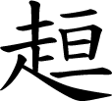子》：“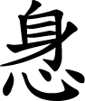（仁）爰（仁）而進之，不（仁）人弗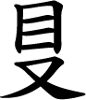（得）進矣，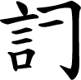（治）（得）不可人而与（歟）？”主張善始引導，矯枉扶正。《論語•爲政》：“哀公問曰：‘何爲則民服？’孔子對曰：‘舉直錯諸枉，則民服；舉枉錯諸直，則民不服。’”

**李均明b：**

簡文云：“新則制，故則傅，始起得曲，直者皆曲; 始起得直，曲者皆直。”實質是强調爲政之慎始與主動引導，與《論語·爲政》：“哀公問曰：‘何爲而民服?’孔子對曰：‘舉直錯諸枉，則民服；舉枉錯諸直，則民不服。’”相類。《荀子·勸學》：“木直中繩，輮以爲輪，其曲中規，雖有槁曓，不復挺者，輮使之然也。故木受繩則直，金就礪則利，君子博學而日參省乎己，則知明而行無過矣。”總體而言，簡文貫徹儒家的爲政理念，而在諸如節儉、薄葬、均分等方面與墨子思想有交融。

**“初讀”44樓，林少平：**

簡文“始起得曲，直者皆曲，始起得直，曲者皆直”，其中，兩“直”字，一作“悳”，一作“植”。從行文而言，皆讀作“直”字，恐有失文章之本意。

**子居：**

先秦文獻中較整理中所引更接近《邦家之政》此節的，是《管仲・小問》的“桓公觀于厩”節，此點前文解析內容已言。網友林少平指出：“……皆讀作‘直’字，恐有失文章之本意。”所說是，整理者讀爲“直”的“悳”當讀爲原字，即“德”，“德者”當是指臣屬中有德之人，“德者皆曲”則是說因爲樹立的是讒佞之人，因此之後有德的人也往往會因爲生存壓力而不得不變得附和。“曲者皆德”則是說因爲樹立的是賢良之人，原來曲媚阿上的人因此不得不改弦易張、潔身自好。與《管子・小問》中的“桓公觀于厩”節相比，《邦家之政》中臣屬的生存空間明顯是被大大擠壓了。《管子》中的“直木”、“曲木”尚可互爲不容，表現爲“無所施”的不配合狀態，至《邦家之政》中則已是不得不改變。由此也可以看出，根據先秦時期集權程度的發展過程，《邦家之政》的成文很可能要晚于《管子・小問》的“桓公觀于厩”節。

**讀書會按：**

《論語・顏淵》記孔子曰：“舉直錯諸枉，能使枉者直。”《史記・孔子世家》亦載季康子問政於孔子，子曰：“舉直錯諸枉，則枉者直。”整理者之說可從。

**歬（前）人【12】□□□亓（其）則，無〈滅〉無璋（彰），具凥（處）亓（其）（昭）〔三九〕，**

#### 〔三九〕

**整理者：**

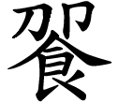，讀爲“昭”。《詩•抑》“昊天孔昭”，毛傳：“明也。”《大戴禮記•四代》：“是以祭祀昭有神明。”簡文主張從古，與《荀子•哀公》“孔子對曰：‘生今之世，志古之道，居今之俗，服古之服’”思想一致。

**李均明：**

文末主張從古，全盤繼承先人遺產，矯枉慎始，重視人事。與《荀子·哀公》“孔子對曰：‘生今之世，志古之道，居今之俗，服古之服’”思想一致。

**“初讀”11樓，心包：**

簡9被整理者括讀爲“昭”的字，實乃“鄉”字也，本爲相對而坐（或立）的人形之左邊的人形調換了方向而已（此類現象多見于齊璽印文字中的“鄉”字，或爲齊魯系文字的特點），句中讀爲“鄉”，“具處其鄉”文從字順，“璋”、“鄉”、“常”三字押韻。说明: HLBBWEW7)7G5`Y9XLU%SD~5.png

**“初讀”50樓，陳民鎮：**

“具處其饗”之“饗”字，整理小組討論時便有釋作“饗”與“昭”兩種意見。“饗”當讀作“享”，訓“當”，《漢書·谷永傳》顏注：“享，當也。”“具處其享”說的爲政以合宜爲上，不必過度增減，故稱“改人之事，當時爲常”。

**“初讀”51樓，心包：**

陳兄第三條似乎把“具處其饗”的“饗”求的過于複雜（句義理解則是我們所理解的那樣），從大家的討論來看，看來鄙人有必要寫一篇札記簡述一下這句話（在讀法和句意理解上本來就沒有必要爭論）學者似乎把“鄉”的意義看的過於太死，先秦文獻中的‘鄉”就有一定的指向、區域、位置這類意義，（王寧先生讀爲“嚮”，實在是沒有必要，但是他對句意的理解，和我們所想一致）（行政區劃裏面的“鄉”顯然是從這個意義來的。還是說一下吧，不然又會產生誤解，相嚮而坐的本義，就會產生“方向”這個意義，“面嚮”、“方嚮”，所對應的就有一定指向和區域，自然就引申出了“區域，位置”這個意義）不贅述。句中就是“合適的位置”、“其所應該處的位置”。

該字絕無釋“昭”之任何可能，“刀”可以寫成“夕”形，但是絕無可能寫成“人”形，並且缺少“口”形。早期文字中的異體“召”，寫作“人酉卩”，與該字沒有任何關係。

**王寧：**

“”字，心包先生認爲：“簡9被整理者括讀爲‘昭’的字，實乃‘鄉’字也，本爲相對而坐（或立）的人形之左邊的人形調換了方向而已（此類現象多見于齊璽印文字中的‘鄉’字，或爲齊魯系文字的特點），句中讀爲‘鄉’，‘具處其鄉’文從字順，‘璋’、‘鄉’”、‘常’三字押韻。”說可從。按：“鄉”即“嚮”之假借字，這裡表示合適的位置。北大漢簡五《揕輿》云：“昔者既建歲日，辰星終有其鄉（嚮）。辰星乃與歲日相逆，以正陰與陽。既順或逆，以爲常。”也是以鄉、陽、常同陽部爲韻。

又疑“其則”屬下句讀，即此數句當作“前人□□□，其則無滅無彰，具處其鄉。改人之事，當時爲常。”

**子居：**

“前人”後的闕文當可補“因事制”三字。……

網友心包指出：“被整理者括讀爲‘昭’的字，實乃‘鄉’字也……”其說是，鄉訓所，《詩經・小雅・采芑》：“薄言采芑，于彼新田，于此中鄉。”毛傳：“鄉，所也。”《詩經・商頌・殷武》：“維女荊楚，居國南鄉。”毛傳：“鄉，所也。”故“俱處其鄉”猶言“俱居其所”、“各得其所”，《六韜・武韜・文啓》：“古之聖人，聚人而爲家，聚家而爲國，聚國而爲天下，分封賢人，以爲萬國，命之曰大紀。陳其政教，順其民俗，群曲化直，變于形容，萬國不通，各樂其所，人愛其上，命之曰大定。嗚呼！聖人務靜之，賢人務正之，愚人不能正，故與人爭。上勞則刑繁，刑繁則民憂，民憂則流亡。上下不安其生，累世不休，命之曰大失。”所言“各樂其所”即與《邦家之政》此處“俱處其鄉”類似。由下文“當時爲常”可見，《邦家之政》的作者必然是主張與時俱變，而不是如整理者所言“主張從古”，整理者所說“主張從古”蓋是將自己的觀念加到了《邦家之政》作者身上。

**讀書會按：**

心包和王寧所言可商。

心包謂“該字絕無釋‘昭’之任何可能，“刀”可以寫成“夕”形，但是絕無可能寫成“人”形”，然而《上博八・有皇》“卲”即寫作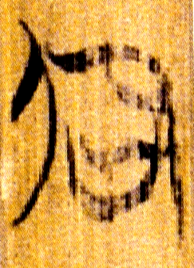（簡5），左邊幾乎接近人形。簡文刀、人訛混多見，如《清華捌・邦道》從“刀”的偏旁如簡1“剸”字作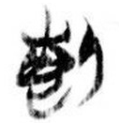、簡3［它刀］作；同篇“人”的獨體如簡7寫作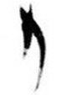、簡17作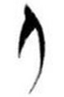，並無多大區別。

王寧所謂“多見于齊璽印文字中的‘鄉’字”，然檢齊系文字編，所見“饗”字作：（璽彙3742）、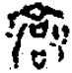（陶錄2.702.4）、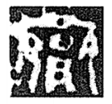（璽彙1148），後二者很明顯還是兩人相向，璽彙3742若是理解爲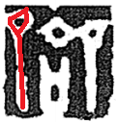，也仍是兩人相向。

此句文字釋讀從整理者，唯其謂“主張從古，全盤繼承先人遺產”，似非簡文本意。這一句是補充上文“故則附”，說要因循舊政，然而條件是“具處其昭”，所處所依者，爲其昭明者，似乎不是無條件地全盤從古。

**（改）人之事〔四〇〕，𬔢（當）時爲常。”【13】**

#### 〔四〇〕

**整理者：**

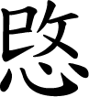，讀爲“改”，《說文》：“更也。”

**“初讀”28樓，羅小虎：**

簡13：“改心”（改）人之事，“尚立”（當）時爲常。

時，可讀爲是，指示代詞，指前面孔子所說的話。當是爲常，指當以此爲常法。

**“初讀”43樓，心包：**

10樓把“昭”改釋爲“鄉”之後，就沒必要這麼理解了（引者案：指上述羅小虎的說法），“當時爲常”，即因時因地（當時的情況）爲常法，當時所處的客觀條件爲準臬，即“實事求是”“因時制宜”。所以，無所謂什麼“變改”、“廢興”、“滅璋”（無滅無彰），“具處其鄉”，這些“滅彰”的東西都處在當時情況下的位置罷了。這也是我們較爲堅定的認爲“昭”當改釋爲“鄉”的考慮。前文“新則制，故則補”的意思也因此而顯豁（筆者同意華東師大出土文獻研究室的讀法），10樓帖子只簡單的說了說，以免產生誤解，茲爲補充。

**“初讀”49樓，林少平：**

“改人之事”中的“改”字當讀作“緡”。“緡人”即從事絲織工作的人。睡虎地秦簡《工人程》有“隸妾及女子用箴爲緡繡它物”。

**子居：**

既然人事可改，《邦家之政》的作者自然不會是主張“從古”，而是恰恰與此相反，更切近于法家的主張，《商君書・六法》：“先王當時而立法，度務而制事。法宜其時則治，事適其務故有功。然則法有時而治，事有當而功。今時移而法不變，務易而事以古，是法與時詭，而事與務易也。故法立而亂宜，務爲而事廢。故聖人之治國也，不法古，不循今，當時而立功，在難而能免。今民能變俗矣而法不易，國形更勢矣而務以古。夫法者，民之治也；務者，事之用也。國失法則危，事失用則不成。故法不當時而務不適用，而不危者，未之有也。”《商君書・更法》：“公孫鞅曰：前世不同教，何古之法？帝王不相複，何禮之循？伏羲、神農教而不誅，黃帝、堯、舜誅而不怒，及至文武，各當時而立法，因事而制禮。禮法以時而定，制令各順其宜，兵甲器備各便其用。臣故曰：‘治世不一道，便國不必法古。’湯武之王也，不循古而興；殷夏之滅也，不易禮而亡。然則反古者未可必非，循禮者未足多是也。”皆可見“與時俱變”、“當時爲常”是標準的法家觀念，管仲、子產都是法家代表人物，《邦家之政》篇中，無論措辭還是觀念，皆有與《管子》和清華簡《子產》篇相近的情况，因此推測是秉承管子學派的子產後學，并且曾受墨家影響，或是最爲近實。

**讀書會按：**

前文說“無滅無彰，具處其昭”，對於舊政而明善者，不必改動它。此處則謂“改”。強調在邦政上，如果要有所改動的話，就以“當時、應時”爲常理。《禮記・王制》曰：“無曠土，無游民，食節事時，民咸安其居”；〈禮器〉曰“故作大事，必順天時”，皆強調作事要應時。

## 參考文獻：

1. 蔡偉（抱小）：《讀清華簡捌〈邦家之政〉小札二則》，復旦大學出土文獻與古文字研究中心網站，<http://www.gwz.fudan.edu.cn/Web/Show/4326>，2018年11月19日。
2. 陳民鎮：《清華簡（捌）讀札》，清華大學出土文獻研究與保護中心網站，2018年11月17日。
3. 程浩：《清華簡第八輯整理報告拾遺》，清華大學出土文獻研究與保護中心網站，2018年11月17日；紀念清華簡入藏暨清華大學出土文獻研究與保護中心成立十週年國際學術研討會，2018年11月17日—18日。
4. 高一致、余朝婷：讀清華簡（叁）《祝辭》淺見，簡帛網，2013年4月6日：<http://www.bsm.org.cn/show_article.php?id=1841>。
5. 郭永秉、鄔可晶：《說“索”、“”》，《出土文獻》第三輯，中西書局，2012年。
6. 華東師範大學中文系出土文獻研究工作室：《清華八札記（一）》，簡帛網，2018年11月22日，<http://www.bsm.org.cn/show_article.php?id=3256>。
7. 李均明a：《清華簡〈邦家之政〉所反映的儒墨交融》，紀念清華簡入藏暨清華大學出土文獻研究與保護中心成立十週年國際學術研討會，2018年11月17日—18日。
8. 李均明b：清華簡《邦家之政》的爲政觀，清華大學出土文獻研究與保護中心網站，2018年12月4日；《清華大學學報（哲學社會科學版）》，2018年第6期，第168—172頁。
9. 李學勤主編：《清華大學藏戰國竹簡·捌》，《邦家之政》圖版、注釋，中西書局，2018年。
10. 李學勤主編：《清華大學藏戰國竹簡·叁》，《祝辭》圖版、注釋，中西書局，2012年。
11. 林少平：《讀清華簡八札記》，復旦大學出土文獻與古文字研究中心網站，2018年11月22日，<http://www.gwz.fudan.edu.cn/Web/Show/4336>。
12. 石小力：《清華簡第八輯字詞補釋》，清華大學出土文獻研究與保護中心網站，2018年11月17日；紀念清華簡入藏暨清華大學出土文獻研究與保護中心成立十週年國際學術研討會，2018年11月17日—18日，北京。
13. 王寧：《清華簡八<邦家之政>讀札》，復旦大學出土文獻與古文字研究中心官網， <http://www.gwz.fudan.edu.cn/Web/Show/4348，2018年11月29>日。
14. 武漢大學簡帛網簡帛論壇：清華八《邦家之政》初讀，[http://www.bsm.org.cn/forum/forum.php?mod=viewthread&tid=4376&extra=page%3D1&page=1](http://www.bsm.org.cn/forum/forum.php?mod=viewthread&tid=4376&extra=page=1&page=1)。
15. 蕭旭：《清華簡（八）〈邦家之政〉校補》，復旦大學出土文獻與古文字研究中心網站，<http://www.gwz.fudan.edu.cn/Web/Show/4329>，2018年11月21日。
16. 子居：《清華簡八〈邦家之政〉解析》，中國先秦史網站，<http://www.xianqin.tk/2019/02/15/707/>，2019年2月15日。

1. 滕壬生：《楚系簡帛文字編》（增訂本），湖北教育出版社，2008年10月，第994頁。釋文亦參晏昌貴：《天星觀“卜筮祭禱”簡釋文輯校（修訂稿）》，簡帛網2005年11月2日。<http://www.bsm.org.cn/show_article.php?id=31>
2. 湖北省荊沙鐵路考古隊：《包山楚簡》，文物出版社，1991年10月。
3. 荊門市博物館：《郭店楚墓竹簡》，文物出版社，1998年5月，圖版見於第5頁、釋文見於第112頁。
4. 湖北省文物考古研究所、北京大學中文系：《望山楚簡》，中華書局，1995年6月，摹本見於第32頁、釋文見於第74頁。
5. 參見滕壬生：《楚系簡帛文字編》（增訂本），第663頁。
6. 《史記·五帝本紀》：“其民夷易，鳥獸毛毨。”臧琳曰：“當是以易代夷，轉寫誤，兩存之。”
7. 《睡虎地秦墓竹簡》，文物出版社1990年版，第169頁。
8. 傳世本《皇門》將“媢夫”誤作“媚夫”，已由王引之指出。陳民鎮：《清華簡（捌）讀札》。
9. 《清華大學藏戰國竹簡（捌）》，第125頁。
10. ee：《清華八〈邦家之政〉初讀》，簡帛網-簡帛論壇-簡帛研讀，2018年11月17日，<http://www.bsm.org.cn/bbs/read.php?tid=4376&page=1>。
11. 王寧：《清華簡八〈邦家之政〉讀札》，復旦大學出土文獻與古文字研究中心，2018年11月29日，<http://www.gwz.fudan.edu.cn/Web/Show/4348>。